**硕士学位论文**

雾化器装配缺陷检测与远程监控系统研究

**Research on defect detection and remote monitoring system for atomizer assembly**

**王建坤**

**哈尔滨工业大学**

**2019年12月**

国内图书分类号：TP391 学校代码：10213

国际图书分类号：621 密级：公开

**工程硕士学位论文**

雾化器装配缺陷检测与远程监控系统研究

|  |  |  |
| --- | --- | --- |
| 硕士研究生 | ： | 王建坤 |
| 导 师 | ： | 胡泓教授 |
| 申请学位 | ： | 工程硕士 |
| 学科 | ： | 机械工程 |
| 所 在 单 位 | ： | 哈尔滨工业大学（深圳） |
| 答 辩 日 期 | ： | 2019年12月 |
| 授予学位单位 | ： | 哈尔滨工业大学 |

Classified Index: TP391

U.D.C: 621

A dissertation submitted in partial fulfillment of

the requirements for the academic degree of

Master of Engineering

**RESEARCH ON DEFECT DETECTION AND REMOTE MONITORING SYSTEM FOR ATOMIZER ASSEMBLY**

|  |  |
| --- | --- |
| **Candidate：** | Jiankun Wang |
| **Supervisor：** | Prof. Hong Hu |
| **Academic Degree Applied for：** | Master of Engineering |
| **Speciality：** | Mechanical Engineering |
| **Affiliation：** | Harbin Institute of Technology, Shenzhen |
| **Date of Defence：** | December, 2019 |
| **Degree-Conferring-Institution：** | Harbin Institute of Technology |

# 摘 要

雾化器在自动装配的过程中不可避免会产生一些装配缺陷，需要对其装配结果进行检测以保证产品的质量。为了实现和自动装配生产线的高效率衔接，需要采用机器视觉技术进行检测。为了对雾化器的生产过程进行远程监控，需要设计生产线的远程监控系统。本课题针对雾化器装配的视觉检测和远程监控功能需求，构建了完整的雾化器装配缺陷检测和远程监控系统，对系统中的各部分进行了详细的研究和设计，包括视觉检测平台、视觉检测算法、生产线数据采集和基于Web的远程监控系统。

针对雾化器装配缺陷检测和远程监控的功能需求，设计了系统的总体方案。根据生产线的情况和缺陷检测的要求，搭建了雾化器装配缺陷的视觉检测平台，并采集图片构建了雾化器的图片数据集。根据雾化器装配可能产生的缺陷，设计了相应的图像处理检测算法。使用阈值分割获得待检测的目标区域，根据缺陷产生的位置设置对应的检测感兴趣区域（ROI）进行缺陷的检测。针对工件缺失缺陷，根据图像的矩形轮廓筛选结果进行检测。针对棉芯缺失缺陷，通过统计ROI中的白色像素比例进行检测。针对金属片异常缺陷，使用了模板匹配算法进行金属片的关键特征匹配。针对金属丝异常缺陷，使用基于垂直投影的测距算法进行距离的测量，根据距离判定金属丝位置是否异常。本课题还设计了基于深度学习的缺陷分类算法，选择了Mobilenets模型作为算法的基础，融合了Siamese的网络思想，提出了一种适合缺陷检测的卷积神经网络结构，并进行了模型的训练验证算法的可行性。根据生产线远程监控功能的需求，设计了基于Web的雾化器生产线远程监控系统。通过PLC采集生产线数据，搭建了Web服务器，对数据通讯、应用服务器、MySQL数据库、前端界面和前后端数据交互进行详细的设计。

为了验证雾化器装配的视觉检测和远程监控的功能，本课题搭建了实验的软硬件系统。实验验证了本文的缺陷检测的图像处理检测算法能有效的检测出缺陷。提出深度学习检测算法能检测出比较明显的缺陷，但对小缺陷的检测有待改进。在电脑上配置了远程监控系统服务器，测试了系统的功能。

关键词：雾化器；机器视觉；装配缺陷检测；深度学习；远程监控

# Abstract

In the process of automatic assembly, the atomizer will inevitably produce some assembly defects, and the assembly results need to be tested to ensure the quality of the product. In order to achieve a high-efficiency connection with the automated assembly line, machine vision technology is required for inspection. In order to remotely monitor the production process of the atomizer, it is necessary to design a remote monitoring system for the production line. In order to meet the requirements of visual inspection and remote monitoring function of atomizer assembly, this paper constructs a complete atomizer assembly defect detection and remote monitoring system, and carries out detailed research and design on various parts of the system, including visual inspection platform. Visual inspection algorithms, production line data collection and web-based remote monitoring systems.

Aiming at the work requirements of atomizer assembly defect detection and remote monitoring, the overall scheme of the system was designed. According to the condition of the production line and the requirements of defect detection, a visual inspection platform for the assembly defects of the atomizer was built, and the picture data set of the atomizer was constructed by collecting pictures. According to the defects that may occur in the assembly of the atomizer, the corresponding image processing algorithm for defect detection is designed. The target region to be detected is obtained by threshold segmentation, and the corresponding detected region of interest (ROI) is set according to the location of the defect generation to detect the defect. For the missing defects of the workpiece, the results are filtered according to the rectangular outline of the image. For cotton core missing defects, the white pixel ratio in the ROI is measured. For the abnormal defects of the metal sheet, the template matching algorithm is used to match the key features of the metal sheet. For the wire abnormality defect, the distance measurement based on the vertical projection is used to measure the distance, and the wire position is determined to be abnormal according to the distance. This thesis also designs a defect classification algorithm based on deep learning, selects the Mobilenets model as the basis of the algorithm, combines the network idea of ​​Siamese, proposes a convolutional neural network structure suitable for defect detection, and carries out the training verification of the model. The feasibility of the algorithm. According to the requirements of the remote monitoring function of the production line, a remote monitoring system for the web-based atomizer production line was designed. Collecting production line data through PLC, built a Web server, and detailed design of data communication, application server, MySQL database, front-end interface and front-end data interaction.

In order to verify the visual inspection and remote monitoring functions of the atomizer assembly, this project builds the experimental software and hardware system. The experiment verifies that the image processing detection algorithm of defect detection in this paper can effectively detect defects. It is proposed that the deep learning detection algorithm can detect obvious defects, but the detection of small defects needs to be improved. A remote monitoring system is deployed on the server to perform black box testing on the functions of the system.

**Key words:** atomizer, machine vision, assembly defect detection, deep learning,

remote monitoring

目 录

摘 要 I

Abstract II

第 1 章 绪 论 1

1.1 课题背景及研究的目的和意义 1

1.1.1 课题来源 1

1.1.2 研究目的和意义 1

1.2 国内外研究现状 2

1.2.1 产品装配缺陷检测的研究现状 2

1.2.2 基于深度学习的图像识别算法研究现状 4

1.2.3 工业远程监控系统的研究现状 5

1.3 本文的主要研究内容 7

第 2 章 雾化器装配缺陷检测系统方案设计 8

2.1 引言 8

2.2 系统的总体方案 8

2.2.1 系统的功能需求分析 8

2.2.2 系统的整体方案设计 9

2.3 视觉检测平台设计及图像采集 10

2.3.1 视觉检测平台的硬件结构 10

2.3.2 雾化器图像数据集构建 13

2.4 视觉检测算法方案 14

2.4.1 雾化器装配缺陷类别分析 14

2.4.2 基于图像处理的检测算法方案 15

2.4.3 基于深度学习的检测算法方案 16

2.5 本章小结 19

第 3 章 雾化器装配缺陷的视觉检测算法 20

3.1 引言 20

3.2 工件位置定位及ROI设置 20

3.2.1 工件位置定位 20

3.2.2 缺陷检测区域设置 22

3.3 缺陷检测的图像处理算法 22

3.3.1 工件缺失检测 22

3.3.2 棉芯缺失检测 23

3.3.3 金属片异常检测 24

3.3.4 金属丝异常检测 26

3.4 缺陷分类的深度学习算法 28

3.4.1 卷积神经网络的选择 28

3.4.2 卷积神经网络结构设计 29

3.4.3 卷积神经网络的训练 31

3.5 本章小结 35

第 4 章 雾化器装配生产线远程监控系统设计 36

4.1 引言 36

4.2 远程监控系统的方案设计 36

4.3 生产线的数据采集 37

4.4 远程监控系统的服务端设计 39

4.4.1 Web服务器开发 39

4.4.2 数据库服务器开发 41

4.5 远程监控系统的客户端设计 43

4.5.1 客户端功能与界面 43

4.5.2 客户端与服务端的数据交互 44

4.6 本章小结 46

第 5 章 雾化器缺陷检测及远程监控实验与分析 47

5.1 引言 47

5.2 实验平台搭建 47

5.2.1 硬件系统搭建 47

5.2.2 软件系统搭建 47

5.3 雾化器装配缺陷检测实验与分析 49

5.3.1 图像处理检测算法实验 49

5.3.2 深度学习检测算法实验 52

5.4 远程监控系统运行实验 53

5.5 本章小结 55

结 论 56

参考文献 58

攻读硕士学位期间发表的论文及其它成果 62

哈尔滨工业大学学位论文原创性声明和使用权限 63

致 谢 64

# 绪 论

## 课题背景及研究的目的和意义

### 课题来源

本课题来源于深圳某自动化公司的“雾化器自动装配生产线”项目。本课题主要完成雾化器自动装配生产线中的视觉检测和远程监控功能，课题题目“雾化器装配缺陷检测与远程监控系统研究”。

### 研究目的和意义

雾化器是在自动装配生产线上进行装配的。由于机器和生产环境等原因，产品在装配的过程中不可避免的会产生一些缺陷，使得产品不合格，需要对产品的装配结果进行检测，以识别出不合格的产品。

在工业自动装配领域中，对于产品的装配缺陷检测主要有人工检测和机器视觉检测两种。对于雾化器这种小型装配件的检测，使用人工检测是不可行的。一方面，由于装配件比较小，人工检测达不到长期稳定检测的要求；另一方面，由于装配件检测是嵌入在生产线中的，人工检测的速度和精度达不到生产要求。使用机器视觉技术进行雾化器的装配缺陷检测，不仅能保证检测的精度，还能提高生产线的自动化程度和速度。

目前，装配缺陷的视觉检测主要使用的是数字图像处理算法。数字图像处理算法，具有较高的检测精度，但是由于算法中有大量的参数需要设置，针对不同的装配缺陷需要设计专用的检测算法，算法的迁移性比较差。近年来，深度学习算法在图像识别领域有了一些实际的应用，深度学习算法通过数据集进行自我学习。把深度学习技术应用于工业领域的装配检测，验证这种算法的可行性。

随着技术的进步，智能工厂已经成为工业界一个重要的发展方向。智能工厂的核心在于提高生产制造的自动化、生产信息的数字化和生产管理的网络化。自动化是使用机器代替人类自动完成任务；数字化是把设备运行情况和生产情况用数据信息进行表示，这些数据直观的反映了生产线的运作，可以用于监控和后续的生产线改进；网络化是指工厂的设备和生产过程的信息通过网络进行连接。通过构建雾化器装配生产线的远程监控系统，可以实现雾化器生产和检测的数字化和网络化，使得雾化器的制造更加智能，也是实现智能工厂的重要部分。

## 国内外研究现状

### 产品装配缺陷检测的研究现状

对产品的装配结果进行检测，是生产制造中不可缺少的一个工序。目前，对产品装配的检测，主要采用的是人工检测和视觉检测两种方式。人工检测主要用于一些大型装配体的检测，而机器视觉检测技术主要用于工业自动化设备，特别是对微小型产品检测。

在自动化装配领域，为了提高产品装配的效率和自动化程度，通常在生产线中内嵌视觉检测工序进行产品缺陷的检测。在工业生产线上，一个完整的视觉检测系统通常由相机、镜头、光照系统、工控机和控制器组成[1-3]。视觉检测系统示意图如图1‑1所示。相机、镜头和光照系统组成视觉检测平台进行图像的采集，工控机用来处理图像完成相应的检测任务，控制器根据工控机的视觉检测结果来控制生产线进行后续的工序。



图1‑1 视觉检测系统示意图

由于采用视觉检测可以有效的提高生产效率和质量，视觉检测系统被在应用到了许多行业中，包括半导体工业[4-6]、制造加工业[7-9]、印刷业[10,11]等。对于产品检测，由于产品和生产环境的不同，不同的任务需要设计不同的检测算法。很多学者和工程师针对不同的产品的装配缺陷检测方算法进行了研究，主要使用的是图像处理和机器学习这两类算法。

在图像处理检测算法方面。Jia[12]设计了一套基于视觉的注射器装配质量检测系统，提出了完整的硬件和软件方案。采用测距的方法进行装配位置的检测。由于检测任务比较简单，对检测算法没有进行深入的研究。Wang等人[13]采用工业CT成像，使用Canny边缘检测分割出产品区域、Hausdorff距离匹配算法检测金属零件的位置、链码检测法检测圆度，格林定理和几何中心算法检测零件的直径。适用于对装配位置要求比较高的检测任务，但检测速度较慢。Ardhy 等人[14]试验了采用Sobel边缘检测、Canny边缘检测、自适应高斯阈值三种方法对图像进行预处理，然后使用图像差分进行PCB板的组装检测。该方法对图像的采集效果要求高且不能适应PCB板位置的偏移和旋转。Oliveira等人[15]通过检测圆孔来检测电子连接器是否合格，图像的处理过程如图1‑2所示。杜婷婷[16]断路器的装配检测中运用了结构光技术，产品零部件的有无或安装位置的偏差在图像上会反应为对应的条型线段几何位置的变化，通过对图像中条形线段的检测实现断路器装配的检测。李向东等人[17]设计了油封装配质量的在线自动检测系统。采用模板匹配检测油封的有无、对比度和亮度差异检测加紧弹簧的有无、像素统计法检测油封的颜色，图像特征定位检测油封高度。

|  |  |  |
| --- | --- | --- |
|  |  |  |

图1‑2 电子连接器装配孔检测[15]

在机器学习检测算法方面。张成龙[18]进行了汽车变速箱装配检测技术的研究。采集图像中的噪声使用高斯滤波方法消除，使用了Otsu 全局阀值图像分割法获得检测目标。设计了一种基于SVM 多级二叉树的多类别分类策略，提取图像的几何形状特征用于变速箱装配结果是否合格的检测，实现变速箱装配完整性的检测。吴桐[19]对复杂结构件装配缺陷检测进行研究，使用X射线成像系统采集图像并标注。设计了一个卷积神经网络模型，对装配体的部件进行分类，从而检测出缺失的零件。

上述的这些检测方法使用各种不同的成像技术采集检测目标的图像，在检测算法方面主要采用了传统的图像处理算法进行检测，也有一些基于机器学习的检测算法。这两种算法各有优缺点，应用的检测任务也有所不同。

### 基于深度学习的图像识别算法研究现状

基于深度学习的图像识别算法主要采用的是以卷积神经网络（CNN）结构为基础，结合逆向传播（BP）算法的方案[20]。1989年，Yan等人[21]提出了用于图片识别任务的卷积神经网络，并成功的应用在手写数字的检测。但由于当时计算机的计算能力比较差、训练算法也不是很完善，导致在当时并没有引起学者们太大的兴趣，因此在之后的一段时间里基于深度学习的图像识别技术并没有取得重大的进展。直到 2012年，Krizhevsky等人[22]提出了Alex模型。优化网络结构，改善训练算法。Alex模型在大型通用数据集ImageNet上，图像的分类准确率为57.10%，取得了很大的进步，深度学习在图像识别领域的应用再次引起了学者们的关注。

从此之后，基于深度学习的图像识别技术的研究得到了快速的发展。许多科技公司也纷纷加入研究，其中比较有代表性的公司是谷歌、微软和百度。这深度学习技术的研究大大的加速了。两大研究方向是提升模型识别准确率和减少模型运行时间。在提升模型识别准确率方面，主要通过增加网络层数和改进网络结构，从而得到更复杂的网络结构，增加了模型的学习能力。代表模型有VGG[23]、InceptionNet[24]、ResNet[25]等。在减少模型运行时间方面，主要通过优化网络结构，使模型轻量化，降低模型的计算量。代表的模型有SqueezeNet[26]、MobileNets[27]等。衡量深度学习算法的指标主要有准确率、计算量和网络参数量。一些广泛应用的深度学习算法模型在ImageNet大型通用图像数据集上的分类性能，如表1‑1所示。

表1‑1 模型性能表

|  |  |  |  |
| --- | --- | --- | --- |
| 模型 | Top-1准确率 | 计算量（百万次） | 参数量（百万个） |
| Alex | 57.10% | 720 | 60.0 |
| VGG-16 | 71.93% | 15300 | 138.0 |
| Inception-v3 | 80.20% | 5000 | 23.2 |
| ResNet-152 | 78.57% | >10000 | 1.7 |
| MobileNet | 70.60% | 569 | 4.2 |

随着深度学习技术的研究和发展，基于深度学习的图像识别算法已经有了一些实际的应用。其中比较成熟的应用是在人脸识别领域，人脸识别技术已经被广泛的应用在生活的各个方面。大部分主流的人脸识别算法是基于DeepFace[28]和FaceNet[29]进行改进和设计的。其中Siamese网络[30]是重要的组成部分。深度学习算法在目标检测方面也取得的显著的成果，有两种不同的方案。第一种方案是先生成候选框再对候选框进行检测，代表的算法有R-CNN，Fast R-CNN[31]，Faster R-CNN[32]。第二种方案是同时进行候选框的生成和类别的检测，采用卷积神经网络进行端到端的目标检测，代表的算法有SSD[33]，YOLO[34]等。

在工业检测领域，不少学者也开展了基于深度学习技术的相关研究。主要应用在产品的表面缺陷检测[35-40]。韩国学者Park[41]设计了一个简单的卷积神经网络对不同材料的表面缺陷进行检测。Faghih-Roohi [42]采用深度学习算法对铁轨进行表面缺陷检测。浙江大学的王宪保[43]提出了深度置信网络（DBN），并用于检测太阳能电池板的表面缺陷。

目前，基于深度学习的图像识别已经拥有很好的性能，并且已被应用到生产实践中[44]。在工业检测领域也有一些初步的研究和应用，使用深度学习技术进行缺陷检测是一种可行的方案。

### 工业远程监控系统的研究现状

随着互联网技术与信息化技术的进步和成熟，使用互联网技术对工业生产进行改进，可以有效的提高工业生产效率。智能工厂和智能生产是互联网的在工业中的两个主要应用方向[45]。



图1‑3 远程监控系统架构示意图

智能生产是制造型企业在运作中的各个环节都更加高效，包括产品的研发、生产的管理等方面。智能工厂是指在自动控制技术的基础上运用网络通信技术，使得产品在工厂的制造过程中更加智能。

远程监控系统是实现智能工厂关键技术。远程监控技术是指通过网络对事物或过程进行远程的监控。远程监控系统主要由数据库技术和远程通讯技术组成。数据库用来存储设备产生的信息，远程通讯用来和数据库进行交互从而实现既定的功能。基于互联网的远程监控系统的架构大致分设备层、监控层和客户端层[46]。设备层在工厂，用来采集或产生所需监控的信息数据。监控层主要由各种服务器组成，用来存储和处理数据。客户端层面向使用者，用来显示和监控生产信息。远程监控系统的三层架构如图1‑3所示。远程监控系统各个层之间通过网络进行连接，可以同时对多设备进行监控。

远程监控系统通过不同技术来实现。目前，远程监控系统主要分为C/S和B/S两种结构[47]，两种结构的示意图如图1‑4所示。C/S结构为客户端（client）与服务器（server）模式。C/S结构下在终端上开发专用的应用程序和服务器上的数据库进行交互。应用程序需要单独开发，成本和周期都比较长，但是应用程序可以对数据进行预处理，从而减轻服务器的压力，而且客户端与数据库是直连的，响应速度比较快。B/S结构为浏览器（browser）与服务器（server）模式。该模式下，客户端通过通用的浏览器软件与服务器进行连接的方式获得服务。这种模式下不需要为客户端设计专用的应用程序，可以减少系统的开发成本，对客户端的硬件条件要求也比较低。由于所有的数据处理都由服务器完成而且浏览器是通用软件，所以只需进行服务器开发和维护，减少开发和维护的成本。

B/S结构

C/S结构

数据库

服务器

客户端程序

客户端程序

Web

服务器

浏览器

浏览器

数据库

服务器

图1‑4 C/S和B/S结构示意图

远程监控系统已经应用到了各行各业[48-51]。不同应用需选择不同的结构，以此满足系统的功能需求。目前，B/S结构有逐渐取代C/S结构的趋势，但是在有较高实时性要求的任务通常还是采用C/S结构。由于B/S结构和C/S结构各有自己的优势，对C/S和B/S结构进行结合的混合结构也得到了越来越多的研究和应用。

## 本文的主要研究内容

本课题的目的是开发一套完整的雾化器装配缺陷视觉检测和远程监控系统。对雾化器的装配结果进行缺陷检测，以识别出装配不合格的雾化器。对雾化器生产线进行远程监控，提高生产的智能化。通过图像采集平台获取雾化器的装配图像，设计相应的缺陷检测算法和上位机检测软件进行检测。通过PLC采集生产线的数据，设计雾化器装配生产线的远程监控系统对雾化器的生产和检测进行远程监控。本课题的主要研究内容如下：

（1）完成系统的总体方案设计。分析雾化器自动装配的生产工艺，结合视觉检测和远程监控系统的功能需求，设计系统的总体方案。根据生产线的情况搭建视觉检测平台，对主要的硬件和光照方式进行选择和设计。使用视觉检测平台采集雾化器图片，构建雾化器的图片数据集。研究缺陷检测算法，分析缺陷的类别，确定缺陷检测的算法方案。

（2）完成雾化器装配缺陷检测的图像处理算法。根据检测工位的情况和成像的特点，进行检测区域的分割。根据缺陷发生的位置设置对应的ROI（感兴趣区域）。分析各种装配缺陷类别的特点及检测要求，为不同的缺陷设计对应的图像处理检测算法。对图像处理算法的参数进行调优，并设计合理的检测流程。

（3）完成雾化器装配缺陷分类的深度学习算法。根据检测的准确率和检测时间，从一些通用的卷积神经网络模型中选择合适的网络作为基础。根据缺陷检测的特点，设计雾化器装配缺陷分类的深度学习算法。重点是卷积神经网络结构的设计，网络训练算法的选择。对所设计的神经网络进行训练，确定训练的相关参数，验证算法的可行性。

（4）完成基于Web的雾化器生产线远程监控系统设计。通过对雾化器生产线远程监控的功能需求，设计合理的系统架构。设计合理的生产线数据采集方案，对远程系统的前后端进行详细的设计，包括Web服务器、数据库服务器、前端界面、前后端的数据通讯和数据库应用程序。实现对雾化器装配生产线的运行和检测进行远程监控。

（5）完成雾化器装配的视觉检测和远程监控实验。根据上述的设计，搭建实验平台，设计上位机视觉检测软件。对缺陷检测的图像处理算法和缺陷分类的深度学习算法进行检测实验，评估算法的准确率和运行时间。在服务器上部署远程监控系统，验证远程监控系统的功能。

# 雾化器装配缺陷检测系统方案设计

## 引言

雾化器装配缺陷检测和远程监控是雾化器自动装配生产线的重要功能。本章将对视觉检测和远程监控功能的需求进行分析，进而确定系统的总体方案。对于视觉检测系统，本章将结合实际的生产线环境和检测要求来搭建视觉检测平台，并采集雾化器装配结果的图片。对于视觉检测算法，本章将对基于图像处理和深度学习两种检测算法进行研究，并对雾化器可能产生的装配缺陷进行分析，初步制定视觉检测算法方案。

## 系统的总体方案

### 系统的功能需求分析

雾化器是在自动装配生产线上通过机器装配完成的，以流水线型的作业方式进行装配。雾化器主要由四种部件组成，分别是底座、金属片、棉芯和金属丝，其中棉芯和金属丝组合在一起作为一个零部件。雾化器的装配结果图如图2‑1所示。

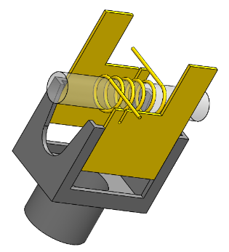

图2‑1 雾化器装配图

雾化器的装配工序示意图如图2‑2所示。装配生产线按照基座、金属片、棉芯的顺序依次进行装配，雾化器装配完成后需要对其进行视觉检测，判定雾化器的装配是否合格，以此来确定后续的工序。在雾化器自动装配生产线中视觉检测是作为一个工序嵌入在整个装配生产线中的。要进行视觉检测，需要设计视觉检测平台采集图像、设计缺陷检测算法来检测雾化器装配结果是否合格。生产线各个工序的运行是通过PLC进行控制的，以保证各个工序正确且有序的进行。就视觉检测工序而言，PLC应通知其何时开始采集照片，也需要知道视觉检测的结果并据此进行后续的生产线控制，所以视觉检测工序与PLC需要进行通信。在生产的过程中，对检测记录和生产线运行情况等信息的保存，有利于生产的管理，所以需要有相应的数据保存方法。为了对雾化器装配生产线的运行状态和生产情况进行远程监控，需要设计相应的远程监控系统，远程监控系统需要实现的功能有，生产线运行状态监控、检测结果显示、检测记录查询等。



图2‑2 雾化器装配工序示意图

综合上述的分析，视觉检测系统需要完成的具体功能有：雾化器图像采集、雾化器装配缺陷检测、PLC通信、数据保存和生产线远程监控。其中要求视觉检测工序的时间要小于2 s，缺陷的检出率要达到99.9%，缺陷的误检率小于2%。

### 系统的整体方案设计

雾化器装配检测与远程监控系统的功能比较多，本文把这些功能划分为视觉检测系统和远程监控系统两大部分。视觉检测系统需要实现雾化器装配的图像采集和装配缺陷检测功能，远程监控系统需要实现PLC通信、数据保存和生产线远程监控功能。

对于视觉检测系统部分。需要完成视觉检测平台和视觉检测软件的设计。视觉检测平台的作用是采集待检测产品的图片供检测算法使用。构成视觉检测平台的部分有光照系统、工业相机、镜头和可调支架。视觉检测软件的作用是对采集得到的产品图片进行检测并显示，判断其是否出现缺陷，并对检测的记录进行保存，方便分析、统计生产线的生产情况，为生产线的管理和后续的优化提供信息。

对于远程监控系统部分。需要完成PLC通讯，数据的保存和远程监控系统的前后端设计。远程监控系统通过工控机间接的从PLC中进行生产线数据的采集，所以需要设计PLC和工控机通讯程序，使得工控机能从PLC获取数据。数据保存通常使用数据库进行保存，需要对数据库进行设计并搭建数据库服务器。远程监控系统作用是通过网络对雾化器生产线进行远程监控，核心工作是进行服务端和客户端的开发。Web服务器与数据库服务器进行连接，获取保存在数据库中的生产线数据。客户端通过网络从Web服务器获取服务，从而实现对生产线的远程监控。

PLC

设备信息

检测结果

工控机

数据

数据库服务器

触发信号

图片传输

视觉检测平台

远程监控系统

服务器

客户端

图2‑3 视觉检测系统框架

根据以上分析，雾化器装配缺陷检测系统的整体框架如图2‑3所示。其中工控机需要实现的功能有：数据采集与保存、装配缺陷的视觉检测。数据库、远程监控服务器和客户端共同组成远程监控系统。整个系统高度解耦，各个部分单独设计，通用性比较好。

## 视觉检测平台设计及图像采集

### 视觉检测平台的硬件结构

对雾化器装配缺陷进行视觉检测，首先要获得待检测产品的图片，所以视觉平台的搭建至关重要。视觉检测平台功能是稳定的采集高质量的图片。相机和镜头是图像采集所必须具备的条件，光源用来对待检测物进行打光，可调支架用来固定和调节各硬件的位置。光源结合可调支架可以设计出不同的打光方案，合适的打光方案是稳定获取高质量图片的关键。

根据雾化器生产线的情况和装配缺陷的检测要求，设计合理的视觉检测平台。主要是根据相应的要求计算主要硬件的参数并进行选型，使用可调节支架整合这些硬件，搭建视觉检测平台。

**（1）相机的选型** 相机的选型主要是确定相机的类型和相机的主要参数。工业领域常用的工业相机有CCD和CMOS两种类型。两种相机的特点如表2‑1所示。通常工业应用场景下，在满足使用要求的条件下，优先考虑成本和效率。CMOS相比CCD价格更低能耗更少，故选择CMOS类型的相机。相机又分为线阵和面阵两种类型。线阵相机采用的单束光线进行扫描，适合一些对精度要求比较高的任务。面阵相机采用矩阵扫描方式进行扫描，扫描的效率高和成像效果好。由于本文的检测任务需要直观明了的图像用来进行算法的设计，所以选择面阵相机。

表2‑1 CCD和CMOS相机特点

|  |  |  |  |  |  |
| --- | --- | --- | --- | --- | --- |
| 相机 | 材料 | 价格情况 | 传输速度 | 能耗 | 效率 |
| CCD | 单晶体 | 相对昂贵 | 比较慢 | 较多 | 较高 |
| CMOS | 金属氧化物 | 相对廉价 | 比较快 | 较少 | 较低 |

相机需要确定的最主要参数是分辨率，根据成像区域的大小和精度要求进行选择。相机视野范围最小的视野范围为工件的尺寸12 mm×6 mm，因为工件零部件较小，检测精度需要控制在0.01 mm左右，可以求得所需相机的最低像素为1200 pixel×600 pixel。根据以上的分析和计算，本文选择型号为Basler acA2040-55um的面阵CMOS黑白相机，相机参数详见表2‑2。

表2‑2 Basler acA2040-55um相机参数

|  |  |  |  |  |  |
| --- | --- | --- | --- | --- | --- |
| 分辨率 | 相机类型 | 安装接口 | 靶面尺寸 | 黑白/彩色 | 数据接口 |
| 2408×1536 | CMOS | C-mount | 1/1.8'' | Mono | USB3.0 |

**（2）镜头的选型**  由于不同的相机和镜头有不同的安装接口，两者的安装接口要一致。然后根据镜头与待测物体的距离来确定镜头的参数。由于雾化器是在自动化装配生产线上进行的，为了不与流水线上的其它机械部件产生干涉，镜头到待检测物体的距离至少应为120mm。本文选择Basler Lens C125-2522-5M型号镜头，该镜头的主要参数如表2‑3所示。

表2‑3 Basler Lens C125-2522-5M镜头参数

|  |  |  |  |
| --- | --- | --- | --- |
| 焦距 | 最大工作距离 | 安装接口 | 靶面尺寸 |
| 25mm | 200mm | C-mount | 1/2.5'' |

**（3）光源与照明方式的选择** 工业检测中，光源和照明方式的选择对成像效果极其重要。使用准确的打光方式可以突出图像的特征，降低图像检测算法的复杂度，还可以提高检测准确率。本文选择LED光源，因为LED的发热量少寿命长且耗能低，体积小易于安装，十分适合于工业视觉检测。根据光源安装位置和不同组合有多种照明方式，本文选择同轴光照明方式。同轴光照明方式的光源高密度排列，有独特的散热结构，光照均匀性比较好。同轴光是通过分光镜实现的。本文采用垂直照射方式，同轴光照明方式的示意图见图2‑4。



图2‑4 同轴光照示意图

**（4）可调节支架** 可调支架是一个多方位调节的机构，可以方便的固定各个部件和调节各部件相对位置，保证合适的工作距离和景深匹配。通过可调支架固定光源和相机，调节相机、光源和待检测物体的相对距离。图像采集平台实物图如图2‑5所示。

可调支架

同轴光源

工业相机

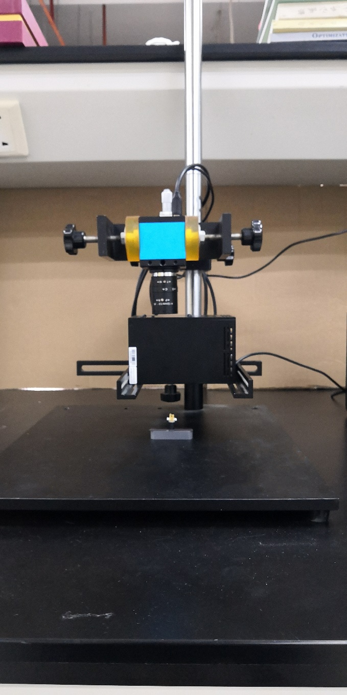

待检测物

图2‑5 图像采集平台实物图

### 雾化器图像数据集构建

我们在图像采集平台上进行了图片样本的采集，共采集了452张图片。采集的图片包括正常和有缺陷的雾化器图片。各种类别的雾化器图片样本数量见表2‑4。

表2‑4 雾化器图片原始样本量

|  |  |  |  |  |  |
| --- | --- | --- | --- | --- | --- |
| 不良类别 | 正常 | 工件缺失 | 棉芯缺失 | 金属片异常 | 金属丝异常 |
| 样本数 | 234 | 78 | 44 | 60 | 36 |

|  |  |
| --- | --- |
| a) 原图 | b) 位置偏移 |
| c) 亮度变换 | d) 对比度变换 |

图2‑6 图像数据增强样例

为了更好的适应检测环境的变化，为深度学习算法提供更多的图片样本，有必要进行图像数据的增强，增加雾化器图像样本的多样性和数量，使检测算法有适应成像的变化。根据雾化器生产线情况和图片的成像特点，本文提出了以下几种数据增强的方法：

**（1）位置偏移** 由于夹具和相机的相对位置会因为安装精度产生微小的偏移，随机对图片进行上下左右的微小偏移，可以提高算法对安装位置的适应性，位置偏移示例见图2‑6 b)。

**（2）亮度变换** 不同的生产环境及光源的差异都会对图像的亮度产生影响。对图像进行适当的亮度变换增强，可以有效的提高算法对亮度的容忍性。亮度变换示例见图2‑6 c)。

**（3）对比度变换** 装配检测是嵌入在流水线中的，不可避免会有一些振动，导致成像时对比度略有差别，对图像进行对比度变换使得算法可以适应对比度的改变。对比度变换示例见图2‑6 d)。

采用上述提出的图片数据增强算法对雾化器图片原始数据集进行了图片数据的增强，得到了更多的图片样本。图片数据增强后各类别的雾化器图片样本数量见表2‑5，总共2300张。由于正常类别的样本图片比较多，为了使各类别样本量均衡，对正常类别使用的五次图像数据增强，其它类别使用了八次图像数据增强。本文把整个雾化器图像划分为训练和测试两部分。其中90%的样本作为训练集，用来训练卷积神经网络；10%的样本作为测试集，用来测试深度学习算法的最终性能。

表2‑5 雾化器图片增强样本量

|  |  |  |  |  |  |
| --- | --- | --- | --- | --- | --- |
| 不良类别 | 正常 | 工件缺失 | 棉芯缺失 | 金属片异常 | 金属丝异常 |
| 样本数 | 1450 | 450 | 110 | 170 | 120 |

## 视觉检测算法方案

### 雾化器装配缺陷类别分析

雾化器是在自动化装配生产线进行装配的，主要工序是通过机械夹手夹取零部件到指定位置进行按压装配。如果各工序都能正常按要求完成，会得到装配合格的雾化器，正常的雾化器装配结果如图2‑7所示。图中包含了夹具和雾化器装配件。

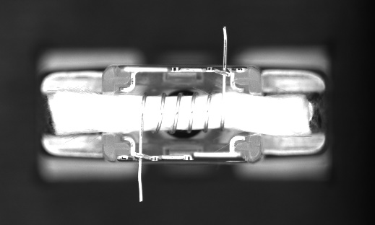

图2‑7 正常的雾化器装配结果

由于装配是自动化进行的，夹头在夹取零部件时可能出现漏夹的情况，导致零部件缺失。在按压装配时由于机械振动和装配精度的原因可能会导致零部件的装配位置出错。装配过程中的每个工序都有可能出错，根据雾化器在装配过程中可能出现的装配缺陷和实际装配结果的分析，本文把雾化器的装配缺陷分为工件缺失、棉芯缺失、金属片异常和金属丝异常四种。雾化器各装配缺陷类别的样本图片，如图2‑8所示。金属片缺失或安装位置偏移都属于金属片异常。金属丝异常主要是金属丝的安装位置错误。

|  |  |
| --- | --- |
| a) 工件缺失 | b) 棉芯缺失 |
| c) 金属片异常 | d) 金属丝异常 |

图2‑8 雾化器装配缺陷样例

### 基于图像处理的检测算法方案

工业上对产品缺陷进行视觉检测，主要使用的是图像处理技术。要对雾化器装配结果进行缺陷检测，首先要获得图像中待检测产品的区域。然后设定感兴趣的区域进行缺陷检测。要获得待检测产品的区域，通常使用图像分割的方法。不同的缺陷需要不同的检测算法，而且由于缺陷间存在先后关系所以需要确定缺陷类别的检测顺序。由于工件缺失会导致无法获得准确的待检测产品区域，就不能进行其它装配缺陷的检测，所以先进行工件缺失缺陷的检测。由于棉芯缺失后就没有金属丝的存在，所以棉芯缺陷的检测需要在金属丝异常缺陷检测之前。通过以上分析，可以确定雾化器装配缺陷的图像处理的检测算法的大致流程，如图2‑9所示。

图像分割

工件检测

金属片检测

棉芯检测

金属丝检测

图2‑9 图像处理检测算法流程

在编程实现相关的检测算法时，由于基础的图像处理算法已经有一些成熟的算法，并且已经有一些经过优化的成熟的图像处理库，所以在成熟的图像处理库的基础上实现检测算法是一种高效的方式。其中OpenCV图像处理库应用最为广泛，本文将采用OpenCV图像处理库来实现相应的图像处理检测算法。每种装配缺陷的类型都需要设计相应的检测算法，然后根据工件缺失检测，棉芯缺失检测，金属片异常检测，金属丝异常检测的顺序进行检测，最后设计完整的检测算法，对雾化器进行装配缺陷的检测。

### 基于深度学习的检测算法方案

由于雾化器的装配缺陷可以分为四种类型，采用深度学习算法对图像进行分类从而实现缺陷检测也是可行的。设计深度学习检测算法，关键在于卷积神经网络的结构设计。卷积神经网络的主要构成元素有卷积层、池化层、激活函数和分类函数。这些部件的选择和搭配可以设计出不同的卷积神经网络结构。

**（1）卷积层** 卷积层的作用是提取输入图像的特征。对图像进行卷积运算的原理是让卷积核在图像上以一定的间隔进行扫描，并计算每个窗口区域的卷积值。使用不同的卷积核大小、卷积核个数和滑动步长可以获得图像的不同特征。卷积分为二维卷积和三维卷积，计算公式分别见公式(2‑1)、公式(2‑2)。

|  |  |  |
| --- | --- | --- |
|  |  | (2‑1) |
|  |  | (2‑2) |

卷积神经网络通常由多个卷积层组成，需要大量的运算，往往很难用于实时检测。为了减少算法的运算量，学者们提出了深度分离卷积，在保证模型准确性偏差不大的情况下大幅降低算法的运算量。深度分离卷积是将正常的卷积层分解成深度卷积和逐点卷积两部分。标准卷积如图2‑10 a)所示，深度卷积如图2‑10 b)所示, 逐点卷积如图2‑10 c)所示。

假设有一个大小为的特征图。标准的卷积层包括了个的三维卷积核，每一个卷积核对输入的图像进行一次卷积运算得到输出图像的一个通道，个卷积共有的计算量。深度可分离卷积把标准的卷积层拆分为两步，第一步使用个的二维卷积核对输入的特征图执行卷积运算，每个二维卷积核只和输入特征图对应的一个通道进行计算，计算量为；第二步使用个的二维卷积对第一步的输出特征图进行卷积运算，计算量为。标准卷积和深度卷积两种方法都能得到大小为的输出特征图。

|  |
| --- |
| a) 标准卷积 |
| b) 深度卷积 |
| c) 逐点卷积 |

图2‑10 深度可分离卷积

根据公式(2‑3)计算两种卷积方式计算量的比率，如果使用相同大小卷积核，深度分离卷积的计数量约为标准卷积的计算量的。卷积核的尺寸越大，深度分离卷积的计数量占标准卷积的计算量的比例越小。

|  |  |  |
| --- | --- | --- |
|  |  | (2‑3) |

**（2）池化层** 池化层通过使用固定大小的窗口在图像上进行滑动，对输入进行降采样从而缩小特征图的尺寸。典型的池化方式有最大池化和平均池化。最大池化和平均池化分别取窗口滑动重合区域中的最大值和平均值。对输入图像进行池化操作可以提取图像的主要特征，并减少后续的计算量。对于来自前一卷积层的特征图，以表示其第个大小的局部采样窗口，表示局部窗口中的第个值。池化操作得到的输出特征图，计算的第个节点处的输出值的最大池化、平均池化计算方式分别见公式(2‑4)、(2‑5)。

|  |  |  |
| --- | --- | --- |
|  |  | (2‑4) |
|  |  | (2‑5) |

**（3）激活函数** 激活函数（Activation Function）是作用在卷积运算之后的非线性函数，功能是将卷积层的输出按照一定得关系进行映射。添加激活函数，使得神经网络具有了非线性，进而使得卷积神经网络可以逼近更复杂的函数，提高了网络的学习能力。卷积神经网络常用的两种激活函数是Sigmoid和ReLu。函数的表达式分别见公式(2‑6)和公式(2‑7)。

|  |  |  |
| --- | --- | --- |
|  |  | (2‑6) |
|  |  | (2‑7) |

**（4）分类函数**  分类函数是作用在整个卷积神经网络的末尾，对计算的结果进行归一化得到每个类别的概率。分类任务可以分为二分类和多分类。二分类任务通常使用Sigmoid函数进行分类。Sigmoid函数只能得到其中一个类别的概率，通过概率和为1的关系可以求得另一类别的概率。多分类通常使用softmax函数进行分类，见公式(2‑8)。得到每个类别的概率，概率值最大的类别就是分类的结果。

|  |  |  |
| --- | --- | --- |
|  |  | (2‑8) |

|  |  |  |  |
| --- | --- | --- | --- |
| 式中 |  | —— | 上一层第个类别的计算结果； |
|  |  | —— | 总类别数； |

卷积神经网络通常是有多个卷积层和池化层组合而成的。每一层的后面使用对应的激活函数，在整个网络的最后使用分类函数进行分类。典型的卷积神经网络示意图如图2‑11所示。



图2‑11 卷积神经网络示意图

确定了算法的神经网络的结构后，需要选择网络的训练方案并进行训练。最后根据训练的结果，修改网络结构和算法参数直到得到满意的结果，确定最终的算法参数。基于深度学习的检测算法设计流程，如图2‑12所示，这是一个不断迭代试验的过程。

设计网络结构

设计训练算法

训练神经网络

修改算法及参数

图2‑12 深度学习算法设计流程

深度学习算法的设计通常需要借助通用的程序框架来实现，本文将采用TensorFlow深度学习框架设计卷积神经网络算法。TensorFlow是谷歌公司开发的开源框架，目前已经是深度学习领域最受欢迎的开发框架，采用成熟的框架进行算法的设计可以节约时间并可以使用经过专业人员优化后的相关工具，可以提高算法的实用性。

## 本章小结

本章首先介绍了雾化器装配的工艺流程，进行了雾化器装配检测和远程监控系统功能需求的分析，确定了整个系统的整体方案。接着搭建了雾化器装配的视觉检测平台，选择相应的硬件，设计了合适的光照方式，并采集了雾化器的图片样本，构建了图片数据集。分析了雾化器装配过程中可能产生的装配缺陷类型，确定了图像处理检测算法的检测流程，分析了深度学习算法的主要成分，确定了深度学习检测算法的设计流程。

# 雾化器装配缺陷的视觉检测算法

## 引言

本章对雾化器的装配缺陷的检测算法进行研究和设计。本章将设计基于图像处理和深度学习的两种检测算法。对于缺陷检测的图像处理算法，首先通过图像分割算法确定待检测物的区域，然后根据各种装配缺陷的产生位置设置感兴趣区域进行缺陷检测，最后针对不同的装配缺陷设计相应的图像处理检测算法。对于缺陷分类的深度学习算法，本章将对算法的神经网络结构进行设计，确定神经网络的训练算法，并对网络进行训练进而验证算法的可行性。

## 工件位置定位及ROI设置

### 工件位置定位

在对装配件进行检测时，首先要对检测目标进行定位。装配件是固定在夹具的里面，夹具的位置是固定不变且不会缺失的，所以可以通过定位夹具的位置来获得装配件的位置。

由于图像的背景为黑色，而工件的成像为灰色或白色，可以采用图像分割的方式分割出工件的区域。本文采用固定阈值分割算法，通过设置像素阈值把图像分成两部分。通过公式(3‑1)对原图像图3‑1 a) 进行图像二值化，把夹具和装配件的区域变成白色，二值化结果如图3‑1 b) 所示。

|  |  |  |
| --- | --- | --- |
|  |  | (3‑1) |

|  |  |  |  |
| --- | --- | --- | --- |
| 式中 |  | —— | 图像二值化操作后处的像素值； |
|  |  | —— | 原灰度图像处的像素值； |
|  |  | —— | 像素阈值； |

由于装配件的金属丝会超出夹具的范围而且长度是不固定的，所以对夹具进行定位时应该消除突出的金属丝，以获得正确的夹具区域。本文采用开运算的操作来消除突出的金属丝。开运算是对图像先进行腐蚀操作，然后进行膨胀操作的形态学处理方法。其中，腐蚀是去除目标的边缘区域，膨胀是扩张目标的边缘区域。开运算能够消除白色区域内部的细长区域，又不会使白色区域的外边界收缩。膨胀、腐蚀和开运算的定义分别见公式(3‑2)、公式(3‑3)和公式(3‑4)。其中***Z***表示整个图像集合，***A***为图像中白色像素的集合，***B***为形态学结构元素，***B***的中心点在***Z***中滑动，***B***的在滑动过程所覆盖的区域记为。表示***B***对***A***的腐蚀，表示***B***对***A***的膨胀。

|  |  |  |
| --- | --- | --- |
|  |  | (3‑2) |
|  |  | (3‑3) |
|  |  | (3‑4) |

对二值图3‑1 b) 进行开运算操作的结果见图3‑1 c) 。通过上述图像处理步骤，可以消除了超出夹具的金属丝区域。

|  |  |
| --- | --- |
| a) 待检测图片 | b) 二值化 |
| c) 开运算 | d) 轮廓查找 |
| e) 轮廓的外包矩形 | f) 定位结果 |

图3‑1工件定位的图像处理过程

获得检测区域后，需要把检测区域从图像中分割出来。首先对经过处理后的图像进行轮廓查找并计算轮廓的外包矩形，获得检测的矩形区域。通过这些操作，图3‑1 b) 的检测矩形区域如图3‑1 d) 所示。

### 缺陷检测区域设置

在工业检测中，对于不同的检测项目通常采用在图像上设置检测的ROI进行检测。正常情况下装配件的在夹具中的相对位置变化很小，可以认为装配件在夹具中的位置是固定的。雾化器各个缺陷的产生位置是不同的，所以可以根据缺陷在装配件中的相对位置来设置相应的感兴趣区域进行装配缺陷的检测。

根据检测要求和雾化器装配缺陷产生的位置，本文总共设置了八个ROI，分别用来检测不同的装配缺陷，ROI设置如图3‑2所示，ROI的位置是根据与工件的轮廓矩形框的相对位置来设置的。不同的ROI对应不同的缺陷检测。其中2、7用来进行金属片异常检测，4、5用来进行棉芯缺失检测，1、3、6、8用来进行金属丝异常检测。

|  |
| --- |
| **1**  **2**  **3**  **4**  **5**  **6**  **7**  **8** |

图3‑2 缺陷检测ROI设置

## 缺陷检测的图像处理算法

### 工件缺失检测

装配件在装配过程中需要经过多次的夹取，可能会出现夹取失败或者在夹取过程中丢失的情况，导致在检测工位上没有装配件只有夹具。

由于夹具是由多个部分组成，在进行夹具轮廓查找时不能得到完整的轮廓，而是检测到多个小轮廓。本文根据这个特点来进行工件缺失的检测，通过设置轮廓面积阈值进行轮廓筛选，可以过滤小面积的轮廓，如果存在工件缺失的情况，在进行轮廓筛选后就找不到轮廓，因此可以根据目标定位时轮廓查找的筛选结果来判断工件是否缺失。

|  |  |
| --- | --- |
| a) 工件缺失样本 | b) 轮廓查找 |
| c) 轮廓的外包矩形 | d) 轮廓检测结果 |

图3‑3 工件缺失缺陷检测

对有工件缺失的雾化器图片进行工件检测的图像处理流程如图3‑3所示。工件缺失缺陷检测的具体步骤如下：

（1）查找图像的轮廓，得到图像中各个轮廓的外包矩形。计算各个外包矩形的面积，第个矩形的面积为。

（2）根据面积的阈值进行矩形轮廓的筛选。如果则保留轮廓，否则删除该轮廓。

（3）统计矩形的个数，如果剩余轮廓的个数为零，可以判定存在工件缺失缺陷，反之。

### 棉芯缺失检测

由于棉芯是由金属丝包裹着，为了不使金属线圈变形，上料的夹取力较小，容易导致在搬运的过程中丢失。通过对图片的观察可以发现，在棉芯的装配位置区域，如果有棉芯存在则区域的大部分是呈亮白色，如果没有棉芯存在则区域以灰色像素为主。所以可以通过检测棉芯安装位置的区域的白色像素的多少来判定。由于棉芯的中间段存在金属丝，成像不成白色，本文在棉芯装配区域的两端分别设置了棉芯检测的ROI。雾化器中有无棉芯样本的棉芯检测ROI图片如图3‑4所示。

|  |  |
| --- | --- |
| a) 无棉芯样本 | b) 图像中的白色像素 |

图3‑4 棉芯缺失缺陷检测

使用像素统计法对ROI进行白色像素的统计，通过白色像素的占比来判断棉芯是否缺失。棉芯检测的具体过程如下：

（1）找到棉芯检测ROI的白色像素。用像素阈值对棉芯检测ROI进行二值化操作。像素值大于的像素的值置为1，即白色像素；小于的像素的值置为0，即非白色像素。

（2）计算白色像素的比例。计算棉芯检测ROI的面积为即ROI包含的像素个数。把ROI区域作为一个矩阵，计算矩阵的和即为白色像素的个数。通过公式(3‑5)计算白色像素的占比, 如果白色像素的占比大于阈值则存在棉芯，否则为棉芯缺失。

|  |  |  |
| --- | --- | --- |
|  |  | (3‑5) |

### 金属片异常检测

金属片厚度比较小，对于装配的精度要求比较高，安装的时候由于不能正确的压入安装位置，会导致金属片的装配出现异常。金属片通过金属卡爪与底座结合，只要能检测到卡爪就能判定为金属片是存在的。由于金属卡爪特征比较简单明显，可以采用模板匹配进行金属卡爪的匹配。金属片异常检测的具体过程如下：

（1）图像预处理。由于成像的原因，在金属片卡爪上可能会出现一些偏暗的区域，需要进行消除。闭运算可以消除图像中黑色的小区域。闭运算是对图像进行先进行膨胀操作、后进行腐蚀的图像处理方法，见公式(3‑6)。对金属片检测ROI图3‑5 a) 进行闭运算的结果见图3‑5 b)。为了更好的区分金属片区域和非金属片的区域，本文对金属片检测ROI进行了二值化，使得除了金属片以外的区域变为黑色，金属片区域为白色，二值化的结果见图3‑5 c)，这样能使得模板匹配不受背景的干扰，提高模板匹配的准确性和稳定性。

|  |  |  |
| --- | --- | --- |
|  |  | (3‑6) |

（2）金属片的特征匹配。本文选择了归一化平方差法进行模板匹配，见公式(3‑7)，这种方法具有简单快速的特点。这种方法首先要计算模板图像和待检测图像的所有像素的平方差。然后对所有的计算结果进行归一化操作，使其取值区间变换到[0,1]。计算得到的值越小表示匹配程度越高。对图3‑5 c) 进行模板匹配的结果如图3‑5 d) 所示。

|  |  |  |
| --- | --- | --- |
|  |  | (3‑7) |

|  |  |  |  |
| --- | --- | --- | --- |
| 式中 |  | —— | 模板图在处的像素值； |
|  |  | —— | 待匹配图在处的像素值； |

|  |  |
| --- | --- |
| a) 待检测图片 | b) 闭运算 |
| c) 二值化 | d) 模板匹配 |

图3‑5 金属片检测

为了和不经过处理的模板匹配方法进行对比，分别使用两种方法进行模板匹配。原始模板图见图3‑6 a)，经过闭运算和二值化操作处理后的模板见图3‑6 b)。使用这两种方法进行模板匹配的结果分别见图3‑6 c)和图3‑6 d)。图中的像素值表示为该处模板匹配的计算值，纯黑色为0、纯白色为1。可以看出原始模板匹配方法各处的计算值相差不是很大，区分度很小。本文提出的模板匹配方案，在目标位置的计算值很小，在非目标的计算值很大，区分很明显。

|  |  |
| --- | --- |
| a) 原始模板 | b) 本文模板 |
| c) 原始模板匹配结果 | d) 本文模板匹配结果 |

图3‑6 两种模板匹配结果

### 金属丝异常检测

金属丝异常有两种情况，一种是金属丝过短，一种是由于金属丝没有压好导致的位置偏离。对于第一种情况，采用的是像素统计法来判断，与棉芯检测的方法类似，这里不再赘述，金属丝ROI样本图片如图3‑7所示。

|  |  |
| --- | --- |
| a) 有金属丝 | b) 无金属丝 |

图3‑7 金属丝检测ROI

|  |  |
| --- | --- |
| a) 待检测图片 | b) 预处理结果 |

图3‑8 金属丝检测ROI预处理

对于第二种情况，本文通过测量金属丝与金属片卡爪竖直边的距离来判定。当距离偏离正常范围时即判定为异常。分析图片，金属丝与金属片卡爪竖直边是两条亮白色的线，而其它区域大部分呈灰色。准确的找到两个亮白色线段就可以进行距离的测量。本文提出了基于垂直投影的距离测量算法，算法具体步骤如下：

（1）图片预处理。首先对待检测的图片进行一些预处理。包括闭运算和二值化。闭运算可以消除金属中的黑色孔洞。二值化操作可以分割出金属卡爪和金属丝的亮白色区域。对图3‑8 a) 进行预处理结果如图3‑8 b)所示。

（2）图像的垂直投影。计算金属丝检测ROI中每一列的白色像素数量，得到图像每列的白色像素数量曲线，如图3‑9 a) 所示。在金属丝和金属片卡爪竖直边处会有大量的白点，在投影图表现为两个极大值。

（3）曲线处理。因为图片存在其它白色区域，需要对其进行处理，留下金属丝和金属卡爪的区域。本文对曲线数列进行数值过滤，使白色像素点个数小于某一个数值的数变为0。曲线中有数值的地方，就是金属丝和金属片卡爪竖直边的所在区域，经过数值过滤的曲线如图3‑9 b) 所示。

|  |  |
| --- | --- |
| a) 原始曲线 | b) 数值过滤 |

图3‑9垂直投影曲线处理

（4）确定金属丝和金属卡爪的位置。经过数列的过滤后剩下的区域就是金属丝和金属卡爪边的区域。由于这两者是分开的，所以可以确定两者各自的所在的区域。如图3‑10 a) 所示。

|  |  |
| --- | --- |
| a) 金属丝和卡爪的位置 | b) 边的距离 |

图3‑10 距离测量

（5）计算金属丝和金属卡爪的距离。首先取金属丝和金属卡爪竖直边各自所在区域的中心位置，中心位置相减得到的值即为两者的距离。如图3‑10 b) 所示。由于金属丝和金属卡爪都有可能超出设置的检测ROI，导致在进行距离测量的时候找不到金属丝和金属卡爪，这种情况可以判定为是金属丝的位置异常。

## 缺陷分类的深度学习算法

### 卷积神经网络的选择

卷积神经网络的设计是一个复杂且繁琐的过程，目前已经有好多学者对此进行的研究。使用被广泛使用和证明有效网络进行改进是一种常用的设计方式。本文选取了几个经典的卷积神经网络对本文的雾化器装配缺陷检测任务进行了初步的训练，分别是Alex、VGG、MobileNets，使用训练后的模型对雾化器图片数据集进行检测得到的结果如表3‑1所示。

表3‑1 模型的检测准确率和检测时间

|  |  |  |
| --- | --- | --- |
| 模型 | 检测准确率 | 检测时间 |
| Alex | 82.61% | 74.34ms |
| VGG | 87.04% | 319.50ms |
| MobileNets | 86.83% | 31.86ms |

工业检测要求不仅要有较高的检测的准确率，检测的时间也要满足实时检测的要求。从表3‑1中可以发现，MobileNets网络检测时间最短，而且检测准确率跟VGG这种很深的网络差不多。所以本文选择MobileNets 卷积神经网络作为基础进行深度学习算法的设计。

MobileNets是一个卷积神经网络模型，使用了深度可分离卷积。与其它模型相比，在检测准确率差不多的情况下，它的计算量远远少于其它模型。MobileNet的具体网络结构参数见表3‑2。模型参数中的Conv表示标准的卷积，Conv dw表示深度分离卷积。最后一层的分类类别数根据具体任务确定，本文的雾化器有四种缺陷类别加上正常的类别，总共是5种。

表3‑2 MobileNets网络结构参数

|  |  |  |
| --- | --- | --- |
| 网络层/步长 | 卷积核形状 | 输入尺寸 |
| Conv / s2 | 3 × 3 × 3 × 32 | 224 × 224 × 3 |
| Conv dw / s1 | 3 × 3 × 32 dw | 112 × 112 × 32 |
| Conv / s1 | 1 × 1 × 32 × 64 | 112 × 112 × 32 |
| Conv dw / s2 | 3 × 3 × 64 dw | 112 × 112 × 64 |
| Conv / s1 | 1 × 1 × 64 × 128 | 56 × 56 × 64 |
| Conv dw / s1 | 3 × 3 × 128 dw | 56 × 56 × 128 |
| Conv / s1 | 1 × 1 × 128 × 128 | 56 × 56 × 128 |
| Conv dw / s2 | 3 × 3 × 128 dw | 56 × 56 × 128 |
| 表3‑2（续表） | | |
| 网络层/步长 | 卷积核形状 | 输入尺寸 |
| Conv / s1 | 1 × 1 × 128 × 256 | 28 × 28 × 128 |
| Conv dw / s1 | 3 × 3 × 256 dw | 28 × 28 × 256 |
| Conv / s1 | 1 × 1 × 256 × 256 | 28 × 28 × 256 |
| Conv dw / s2 | 3 × 3 × 256 dw | 28 × 28 × 256 |
| Conv / s1 | 1 × 1 × 256 × 512 | 14 × 14 × 256 |
| 5 × Conv dw / s1 | 3 × 3 × 512 dw | 14 × 14 × 512 |
| Conv / s1 | 1 × 1 × 512 × 512 | 14 × 14 × 512 |
| Conv dw / s2 | 3 × 3 × 512 dw | 14 × 14 × 512 |
| Conv / s1 | 1 × 1 × 512 × 1024 | 7 × 7 × 512 |
| Conv dw / s2 | 3 × 3 × 1024 dw | 7 × 7 × 1024 |
| Conv / s1 | 1 × 1 × 1024 × 1024 | 7 × 7 × 1024 |
| Avg Pool / s1 | 7 × 7 | 7 × 7 × 1024 |
| FC / s1 | 1024 × 5 | 1 × 1 × 1024 |
| Softmax / s1 | Classifier | 1 × 1 × 5 |

### 卷积神经网络结构设计

基于卷积神经网络的分类方法通常要求有较多的图片样本，但对于工业检测来说，要获取大量的图像样本时不容易的。通常我们在进行缺陷判断的时候应该是有标准的正常样本进行对比，通过对比我们可以很容易的知道是否有缺陷。对雾化器的装配缺陷进行分析，可以发现缺陷产生的位置和情况是相对固定的，变化不是很大，也就是说每个缺陷类别的图片都是类似的。根据以上两点分析，本文认为在分类的过程中添加正常类别样本的信息是有益的。本文借鉴了Siamese网络的思想设计卷积神经网络，以此实现上述的设计。

Siamese是一种用于检测相似性的神经网络，已经被成功的应用在人脸识别领域。Siamese在大量的成对样本中学习一个相似性的度量，用这个度量去检测两个不同样本的差异。

Siamese网络的原理是通使用神经网络将输入映射到另一个空间，在那个空间计算两个输入之间的距离，如欧式距离。通过这个距离去比较两个输入的相近程度。对Siames进行训练，就是要使属于同一类的样本损失函数值变小，属于不同类的样本损失函数值变大。可以把（卷积神经网络）看作是一个映射函数，代表网络中的所有参数。Siamese网络的目标就是去学到最优的参数，使得当输入和属于同一个类别的时候，网络损失函数值尽可能小；当输入和属于不同的类别的时候，，网络损失函数值尽可能大。Siamese网络是用数据集中随机匹配的两个样本进行训练。由于对于一对输入样本，需要经过相同的神经网络，它们参数是一样的，也就说这种结构是对称的，所以将它叫做Siamese网络。 Siamese网络结构如图3‑11所示。



图3‑11 Siamese结构

相似度度量函数有多种，常用的是Contrastive损失函数，见公式(3‑8)和(3‑9)。公式中代表两个样本特征和的欧氏距离，为两个样本是否为同一类的标签，代表两个样本为同一类，代表不同类，为设定的阈值。该损失函数比较准确的衡量了输入样本的相似度，可以用于训练图像特征提取的网络。

|  |  |  |
| --- | --- | --- |
|  |  | (3‑8) |
|  |  | (3‑9) |

如果两个样本特征的欧式距离越小则表明两者属于同一类别的概率越大。当时（即样本属于同一类别），欧式距离变大，相似度函数值也变大，增加了损失值；当时（即样本不属于同一类别），欧式距离变小，相似度函数值变大，增加了损失值。通过优化算法来减小损失函数的值，更新模型的参数，使得模型的性能越来越好。

通过Siamese网络可以得到两张图片各自的特征向量。为了进行图像分类还需进行进一步的操作。本文在Siamese网络后面添加了一个分类的网络，把其输入1固定为正常类别的图像，输入2为数据集中的图像，输入2的图像类别作为分类的类别。本文提出的网络结构如图3‑12所示。其中Siamese中的网络使用了MobileNets网络，分类网络是一个两层的全连接网络。

输入1

MobileNets

特征向量1

分类网络

输入2

MobileNets

特征向量2

输出

图3‑12 提出的卷积神经网络结构

### 卷积神经网络的训练

卷积神经网络模型中的参数是需要通过大量的数据进行训练来确定的。训练神经网络的两个主要部分是损失函数和优化算法。

**（1）损失函数** 用来计算预测值与实际值的差别的函数称为损失函数。损失函数值越小表明预测结果越接近于实际结果，模型学习的结果越好。损失函数对模型中参数的更新有很大的影响。选择合适的损失函数可以使模型的更快的收敛。在图像分类通常使用交叉熵损失函数，二分类和多分类的交叉熵损失函数见公式(3‑10)和公式(3‑11)。从公式中可以得出，当预测值越接近于实际值时损失函数值就会越小，反之。

|  |  |  |
| --- | --- | --- |
|  |  | (3‑10) |
|  |  | (3‑11) |

|  |  |  |  |
| --- | --- | --- | --- |
| 式中 |  | —— | 真实值； |
|  |  | —— | 预测值； |

**（2）优化算法** 优化算法是根据损失函数值和一定规则进行网络参数更新的算法。优化算法的选择决定着模型的训练时间和收敛效果。常用的优化算法有梯度下降、动量梯度下降、RMSprop、Adam等。Adam优化算法是一个已经被广泛的应用并证明有效的优化器，它结合了动量梯度下降和RMSprop。优化算法中的学习率也是一个重要的参数，分为固定和动态两种方式。动态学习率的好处是在训练模型的前期可以设置较大的学习率加快训练的速度，在后期学习率会不断的衰减使网络可以稳定的收敛到更优解。常用的动态学习率是阶梯下降，即每隔一定的迭代次数减小一次学习率。结合学习率衰减的Adam优化算法，见公式(3‑12)至(3‑18)。

|  |  |  |
| --- | --- | --- |
|  |  | (3‑12) |
|  |  | (3‑13) |
|  |  | (3‑14) |
|  |  | (3‑15) |
|  |  | (3‑16) |
|  |  | (3‑17) |
|  |  | (3‑18) |

|  |  |  |  |
| --- | --- | --- | --- |
| 式中 |  | —— | 第几次迭代； |
|  |  | —— | 一阶动量移动平均值； |
|  |  | —— | 二阶动量移动平均值； |
|  |  | —— | 一阶动量移动平均值系数； |
|  |  | —— | 二阶动量移动平均值系数； |
|  |  | —— | 权重对于损失函数的偏导数，即梯度； |
|  |  | —— | 损失函数； |
|  |  | —— | 一阶动量移动平均值修正值； |
|  |  | —— | 二阶动量移动平均值修正值； |
|  |  | —— | 网络的权重值； |
|  |  | —— | 学习率，为初始学习率； |
|  |  | —— | 学习率衰减系数； |
|  |  | —— | 学习率更新的迭代次数； |
|  |  | —— | 偏差项，确保除数不为0，取； |

模型的训练是一个不断迭代的过程。首先取一组样本输入网络，通过前向传导计算出结果，接着计算这一批量样本的损失函数值。然后判断该次迭代是否满足终止条件，通常设置损失函数最小值或训练的最大迭代次数作为训练终止的条件。当该次迭代满足设置的条件时，训练完成。如果条件不满足则进行反向计算，通过优化算法更新网络的权重值，然后进行下一次迭代。模型的训练流程见图3‑13。训练算法中参数的设置对模型的训练结果有很大的影响，需要通过不断的试验来确定较优的参数。

是

否

开始

批量样本

反向传播

满足终止条件？

结束

网络权重初始化

前向传播计算

计算损失函数值

沿梯度下降的方向更新权重

图3‑13 模型训练流程

本文提出的卷积神经网络由两部分组成，需要通过分步进行训练。对于Siamese网络使用了Contrastive 损失函数，分类网络使用了多分类的交叉熵损失函数，网络的训练均采用Adam优化算法。具体的训练流程如下：

（1）训练Siamese网络。每次从图片数据集中随机抽取多组两个图像样本输入网络，计算出输入样本的特征值，计算Contrastive 损失函数使用Adam优化算法更新网络参数，最终得到Siamese网络的参数。

（2）训练分类网络。把Siamese网络的输入1固定为正常类别样本，输入2为图像数据集中的随机样本，固定Siamese网络参数为不变，输入2的类别作为分类的标签，使用Adam优化算法训练分类网络，得到分类网络的参数。

由于本文我们的图像数据集中的图像样本量不是很多，在训练的时候很有可能出现过拟合的情况。为了防止过拟合的，本文在训练的时候采用的随机失活（Dropout）技术[52]。随机失活的原理是：在训练的阶段，网络中的每个节点都有一定的概率被丢弃，也就是该节点的输出为0。这样参数的更新就不会只受某些固定节点的影响，从而迫使网络去学习更加鲁棒的特征，达到提高模型泛化性的功能。在测试阶段时不使用Dropout，而是所以节点都要参与计算，但各节点的权重要乘以，以保证输出期望一致。标准网络和使用Dropout后的网络示意图，如图3‑14所示。

|  |  |
| --- | --- |
| a) 标准网络 | b) 使用Dropout的网络 |

图3‑14 标准网络和Dropout网络[52]

本文使用TensorFlow编程框架实现提出的深度学习算法，并进行相应的训练。程序的运行环境为Windows10操作系统，CPU设备为Intel i7-7700HQ、12GB RAM，GPU设备为英伟达 GTX-1050、2GB RAM。

通过训练集来训练网络，测试集来测试网络的训练结果的性能。由于不同的训练参数对训练的结果影响很大，本文使用了不同的参数值进行试验，通过不断的迭代，得到了一组较优的训练参数，具体参数见表3‑3。

表3‑3 训练算法主要参数

|  |  |  |  |  |  |
| --- | --- | --- | --- | --- | --- |
| 批量样本数 |  |  |  |  |  |
| 32 | 0.9 | 0.9 | 0.001 | 0.95 | 0.4 |

使用表3‑3的参数对模型进行训练，训练过程中网络在训练和测试集中的损失函数值的变化如图3‑15所示。当训练迭代次数增加，网络的损失函数值在不断的减小。损失函数值最终也稳定在一个较小的值，这证明了我们的模型是可以收敛的。训练集和测试集的损失函数值是一起下降的，而且最终收敛的损失函数相差不大，证明模型没有出现过拟合的情况。

图3‑15 损失函数值曲线

## 本章小结

本章对雾化器的装配缺陷检测算法进行了研究和设计。本章使用了固定阈值分割法确定了雾化器的位置，并为不同的缺陷设置了相应的ROI。本章根据各种缺陷类别的特点，设计了相应的图像处理算法。根据轮廓筛选后是否还有轮廓来判定工件是否缺失，根据白色像素占ROI区域的比例判定棉芯是否缺失，使用提出的模板匹配的方法检测金属片是否异常，使用基于垂直投影的距离测量算法判定金属丝否异常。本章设计了缺陷分类的深度学习算法，设计了一种融合了MobileNets和Siamese的卷积神经网络结构，使用了Adam优化算法和Dropout技术对模型进行训练，通过损失函数值的变化曲线验证了提出的算法是可以收敛且不会产生过拟合。

# 雾化器装配生产线远程监控系统设计

## 引言

本章对雾化器装配生产线的远程监控系统进行设计。远程监控系统的功能是通过网络对生产线的运行情况和检测结果进行远程监控。本章将根据生产线远程监控的功能需求，对系统的整体架构进行设计。确定生产线的数据采集方案，并开发相应的数据库用来保存数据。进行远程监控系统的服务器端和客户端的设计。

## 远程监控系统的方案设计

远程监控系统主要分为C/S和B/S两种结构。使用C/S结构的系统开发的难度较大、周期较长，但系统的实时性比较好。B/S结构的系统开发难度较小、周期较短、通用性好，但系统的实时性较差。由于工业应用通常需要较高的实时性，为了同时利用C/S和B/S结构各自的优点，本文采用C/S和B/S结构相结合的方案来实现雾化器装配生产线的远程监控系统。在工业检测现场采用了C/S结构来采集和保存信息，使用B/S结构实现远程监控。系统的整体框架如图4‑1所示。本文的设计原则是尽可能减少系统各个部分的耦合程度，使得系统的各个部分可以独立开发，降低了系统修改和维护的复杂度。使得系统具有一定得通用性。

Web

服务器

应用程序

服务器

数据库

服务器

浏览器

工控机

PLC

图4‑1 远程监控系统框架图

远程监控系统的核心在于服务器的设计，不同的服务器有不同的功能。Web服务器负责接收从浏览器发来的服务请求，返回一个对应的HTTP响应给浏览器。Web服务器会对浏览器的请求进行解析。Web服务器可以直接响应获取静态文件（静态网页或图片）的请求，进行浏览页面的跳转。对于需要动态响应（数据库查询、数据计算）的请求，Web服务器会把该请求传递给相应的Web应用程序服务器。Web应用服务器用来处理请求中具体服务，核心功能是与数据库进行交互获取数据并进行相应的计算，完成请求对应的业务逻辑，然后将得到的结果返回给Web服务器，Web服务器把结果包装成HTTP 响应发送给浏览器。工控机上需要通过与PLC通讯，进行雾化器装配生产线数据的采集。工控机还要与数据库进行通讯，把采集到的数据的保存到数据库中。

本文使用Python语言进行远程监控系统的开发。选择Nginx搭建远程监控系统的Web服务器。Nginx可以用来配置高性能的Web 服务器，配置简单，并发性好。Web服务器和Web应用服务器的通讯通过使用uWSGI中间件实现，uWSGI通过uwsgi协议进行通讯，具有通用的接口，进一步降低系统的耦合性。服务器需要长时间不间断的运行难免会出现问题，为了防止服务器宕机，本文使用了Supervisor工具对服务器的运行进行监听。Supervisor是一种进程管理工具。可以很方便的监听、启动、停止、重启一个或多个进程。当由Supervisor管理的服务器进程出现异常或被意外关闭，Supervisor会自动重启相应的进程，保证系统可以稳定的运行。

## 生产线的数据采集

雾化器自动装配生产线是通过PLC控制的，通过PLC就可以获得生产线的运行信息。由于采集到的数据需要供远程监控系统使用，需要把数据保存到数据库中。通过工控机和PLC通讯进行数据的采集，然后工控机和数据库通讯进行数据的保存。工控机与PLC的通讯，采用OPC协议。工控机程序与数据库服务器的通讯，采用TCP/IP协议。雾化器装配生产线的数据采集的方案如图4‑2所示。



图4‑2 数据采集方案

OPC是一种工业控制系统和工控机应用程序之间的通信标准。数据采集程序根据OPC协议来获取设备的信息时，不必知道各种工业设备各自的数据的存取方式，是一种高效、可靠的方式。工控机和PLC通过OPC协议通讯时，通过软件建立PLC的OPC服务器，并定义数据存储的地址标签，工控机中的应用程序与OPC服务器进行连接，通过定义的数据标签来获取PLC中的相关数据。通过PLC采集的生产线信息有：生产线的运行状态，各工序的运行时间，生产量等。数据的标签见表4‑1。

表4‑1 采集数据的标签

|  |  |  |  |
| --- | --- | --- | --- |
| 数据 | 标签 | 数据 | 标签 |
| 运行状态 | RunState | 工序3时间 | Time3 |
| 工序1时间 | Time1 | 工序4时间 | Time4 |
| 工序2时间 | Time2 | 生产量 | Num |

应用程序进行数据采集时，首先跟OPC服务器进行连接。然后依次发送读取指定数据标签的指令，读取到数据后关闭该连接。数据采集程序的流程图如图4‑3所示。

是

否

开始

设置错误提示

结束

遍历OPC服务器

连接OPC服务器

指定的OPC服务器？

读取标签数据

关闭OPC连接

图4‑3 采集PLC数据流程图

工控机应用程序需要把采集到的数据保存到数据库中。本文采用TCP/IP协议进行数据的传输。TCP/IP是一种用于数据传输和寻址的协议，是网络通讯中应用最广泛的协议。实际编程中采用Socket编程实现。工控机作为客户端和数据库服务器进行通讯。服务端处首先要创建包含本机IP地址的套接字，并绑定特定的通讯端口进行监听。当服务端监听到客户端请求时，接受请求并处理相应的请求。服务端在处理完请求后向客户端发送处理的结果，最后关闭该套接字。客户端要连接到服务器，首先也要创建套接字，根据服务器端的IP进行连接，然后发送相应的请求等待服务端的响应，客户端接收受到服务器的响应后关闭套接字。使用Socket实现服务器端和客户端的通信流程和所用到的相应接口函数如图4‑4所示。

调用socket()

创建流式套接字

调用bind()

配置服务器端口和IP

调用listen()

监听客户端请求

调用recv()

接收客户端请求

处理客户端的请求

调用send()

发送服务器响应

调用close()

关闭套接字连接

服务器端

调用socket()

创建流式套接字

调用connect()

与服务器建立连接

调用send()

发送客户端请求

调用recv()

接收服务器响应

调用close()

关闭套接字连接

客户端

图4‑4 Socket通信流程

## 远程监控系统的服务端设计

### Web服务器开发

Web应用服务器的开发通常会采用现成的框架，以减少开发的周期和难度。本文采用基于Python语言的Django框架进行应用服务器的开发。Django的功能完善、要素齐全，有强大的数据库访问组件、灵活的URL映射、丰富的Template模板语言、自带免费的后台管理系统，对网络安全也有一定得支持。使用Django框架进行开发，可以在较短的时间内完成功能丰富的Web开发。

Django框架遵循了M（模型）V（视图）C（控制器）的设计模式。但在该框架中，控制器接收用户输入的部分由框架自行处理。所以在使用该框架进行编程时更注重的是模型、模板（Template）和视图，也被称为 MTV模式。

否

是

否

是

否

是

开始

HTTP请求

URL解析

登入系统请求？

设置cookie

获取监控页面

发送HTTP响应

结束

设置错误提示

解析cookie

信息

获取相关页面？

获取登入页面

解析HTTP

请求

检索数据库中获取数据

拼接页面

已经登入系统？

登入信息正确？

图4‑5 应用程序服务器处理请求流程图

模型指的是数据层。模型需要处理涉及数据的所有操作，如数据的保存和查询、验证数据的正确性等。Django中模型与数据库之间的连接采用ORM（对象关系映射）技术。ORM是通过Python开发的数据库操作函数库，可以采用面向对象的方式操作数据库，同时也支持原始的SQL数据库操作语句。模板即表现层。处理与表现相关的操作，如何在页面或其他类型文档中进行显示，模板是可继承的。视图即业务逻辑层，完成具体的业务的操作流程，进行模型与模板的连接。

Web应用服务器接收到浏览器的请求后需要对该请求进行处理。首先对HTTP请求进行解析，然后根据不同的请求执行对应的应用程序，最后把处理后的结果包装成HTTP 响应返回给浏览器。远程监控系统需要实现功能有，账户登入、生产线信息显示、检测记录查询和检测缺陷记录查询。本文的生产线远程监控系统的应用程序服务器的处理请求流程如图4‑5所示。

### 数据库服务器开发

数据库是用来存储生产线运行和检测的相关信息，以供远程监控系统使用。数据库通常由一系列的数据表构成，数据表由行组成，每一行存储一条记录。数据库开发，就是根据想要储存的数据定义不同的数据表，包括表头和数据格式。表头说明该列的名称，数据格式定义数据的类型。数据库的使用就是通过检索数据表来查询相关的数据。根据远程监控系统的功能，数据库总共包含四张表，用户信息表、设备状态表存、检测记录表和检测状态表。数据库的结构如图4‑6所示。

数据库

用户信息表

设备状态表

检测结果表

检测状态表

图4‑6 数据库结构

用户信息表用来实现系统的账户注册、登录功能。该表中存储的信息有用户的账号、密码和权限等级。用户信息表的内容和格式见表4‑2。

表4‑2 用户信息表

|  |  |  |  |  |  |
| --- | --- | --- | --- | --- | --- |
| 字段名称 | 字段描述 | 数据类型 | 主键 | 非空 | 自动递增 |
| id | 编号 | int | true | true | true |
| username | 用户名 | varchar | false | true | false |
| password | 登入密码 | varchar | false | true | false |
| level | 权限等级 | varchar | false | true | false |

设备状态表用来实现系统的生产线运行监控功能，存储了生产线的运行状态、各工位的执行时间。用户信息表的内容和格式见表4‑3。

表4‑3 设备状态表

|  |  |  |  |  |  |
| --- | --- | --- | --- | --- | --- |
| 字段名称 | 字段描述 | 数据类型 | 主键 | 非空 | 自动递增 |
| id | 编号 | int | true | true | true |
| state | 运行状态 | varchar | false | true | false |
| time_1 | 工序1时间 | double | false | true | false |
| time_2 | 工序2时间 | double | false | true | false |
| time_3 | 工序3时间 | double | false | true | false |
| time_4 | 工序4时间 | double | false | true | false |

检测记录表用来实现系统的检测记录查询功能，存储了每一次检测的结果，包括检测时间、检测用时、检测结果和图片的存储路径。 检测记录表的内容和格式见表4‑4。

表4‑4检测记录表

|  |  |  |  |  |  |
| --- | --- | --- | --- | --- | --- |
| 字段名称 | 字段描述 | 数据类型 | 主键 | 非空 | 自动递增 |
| id | 编号 | int | true | true | true |
| data_time | 日期时间 | datatime | false | true | false |
| detect_time | 检测用时 | double | false | true | false |
| type | 检测结果 | varchar | false | true | false |
| path | 图片路径 | varchar | false | true | false |

表4‑5 检测状态表

|  |  |  |  |  |  |
| --- | --- | --- | --- | --- | --- |
| 字段名称 | 字段描述 | 数据类型 | 主键 | 非空 | 自动递增 |
| id | 编号 | int | true | true | true |
| data_time | 日期 | datatime | false | true | false |
| uph | 每小时产量 | int | false | true | false |
| sum | 总产量 | int | false | true | false |
| defects | 缺陷数量 | int | false | true | false |

检测状态表用来实现系统的检测状态监控功能，存储了检测的日期、根据检测量推算的每小时产量、总产量和该日期内被检测为缺陷产品数量。检测状态表的内容和格式见表4‑5。

## 远程监控系统的客户端设计

### 客户端功能与界面

远程监控系统的客户端的设计主要包括前端界面的设计和前后端的信息交互。本文采用HTML、CSS、JavaScript进行前端界面的设计。HTML和CSS设计界面的结构和格式，JavaScript执行一些简单的业务逻辑。为了能更直观的监控检测数据的变化，我们将部分数据转化为图表进行显示，采用了chart.js工具。chart.js可以快速的实现简单图表的开发，并且是免费开源的，十分适用于小型系统的开发。

本文的远程监控系统包括用户登入、生产线运行和检测监控、检测信息查询三个功能模块，其中检测信息查询还包括检测记录查询和缺陷记录查询两个子模块。各模块都需设计对应的前端界面。

用户登录模块实现用户登入远程监控系统的功能。系统服务器根据用户输入的账号和密码进行检查。如果账户或密码错误就无法登入系统并进行相应提示。如果输入的信息正确，系统会查询用户的权限等级进行权限的分配。用户登录模块的前端界面见图4‑7。

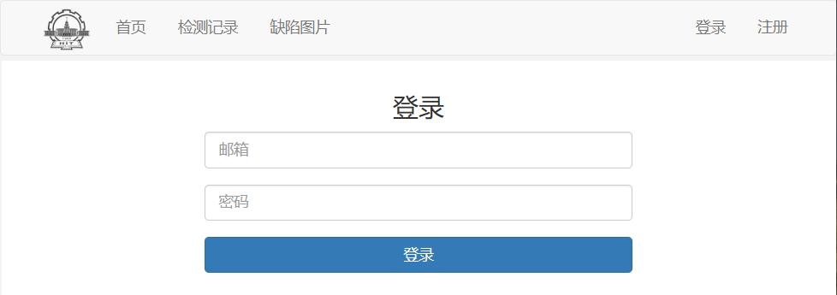

图4‑7 用户登录界面

生产线运行和检测监控模块可以显示生产线的运行状态和雾化器装配缺陷检测的相关信息。其中，各个工序时间通过图表的方式进行直观的显示。生产线运行和检测监控模块的前端界面见图4‑8。

检测信息查询模块检测的相关信息。检测记录的查询可以根据时间段查询对应的记录，并且能查看相应的图片。缺陷记录查询可以根据时间段和缺陷类型查询相应的图片，方便进行观察和总结。检测信息查询模块的前端界面见图4‑9、图 4‑10。

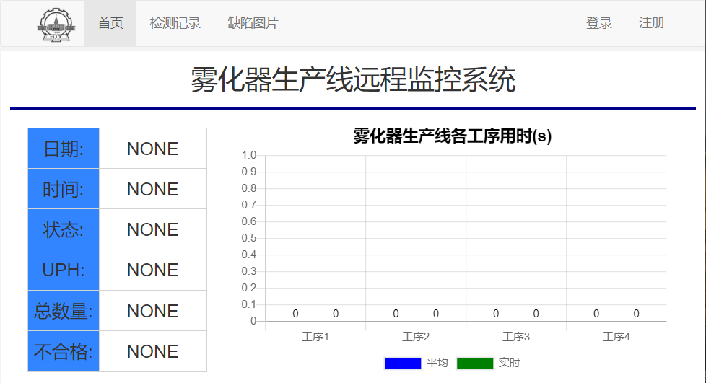

图4‑8 生产线监控界面

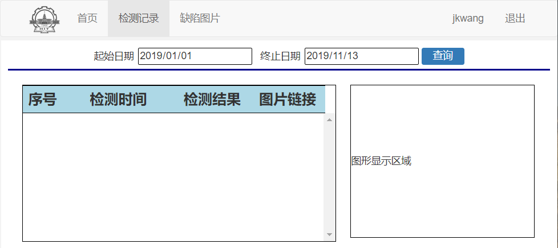

图4‑9 检测记录查询界面

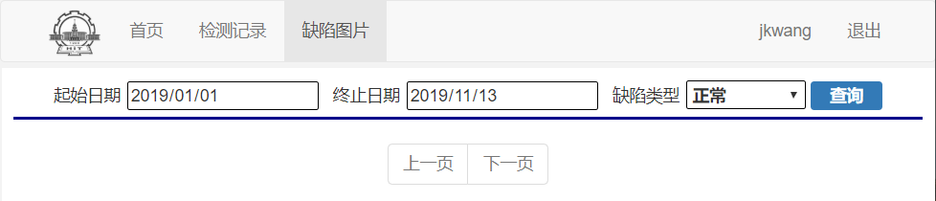

图 4‑10 缺陷记录查询

### 客户端与服务端的数据交互

前后端的数据交互主要用来实现前端获取服务器的数据。前后端数据交互的方式主要有轮询机制和全双工通讯两种。轮询机制是前端以一定得时间间隔从服务器获取最新的数据，由于轮询有一定的时间间隔，更新的实时性会差一点，但对服务器的性能要求比较低。全双工通讯需要在浏览器与服务器之间建立固定的TCP连接。由于跟每个客户端都要维护一个连接，对服务器的性能要求比较高。从成本考虑，本文选择了轮询的方式实现页面的更新。采用轮询方式进行页面更新流程如图 4‑11所示。

是

否

开始

登入监控系统

定时时间到？

发送HTTP请求

结束

设置轮询的时间间隔T

开启定时器

解析HTTP响应

更新页面和图表

图 4‑11 前端页面更新程序流程图

前端获取到数据后，需要对页面进行更新。前端更新数据的方式有两种，一种是全局更新，一种是局部更新。全局更新每次都从服务器获取整个页面进行更新，这种方式的缺点即使页面中只有少数的数据更新也要重新获取完整的页面，数据量比较大、响应时间比较长而且需要不断的加载页面，显示会有卡顿的现象。局部更新是在不重新获取整个页面的情况下，从服务器中获取需要更新的那部分数据。这样就不用通过刷新页面来重新加载页面，可以优化用户界面的显示和提高系统性能。

本文采用Ajax技术实现前后端数据通讯和前端页面的局部更新。Ajax是一种异步直译式脚本语言（JavaScript）和可扩展标记语言（XML），实现浏览器与服务器之间数据的异步传输。Ajax可以与服务器进行少量的数据交换，是一种开发交互式网页应用的技术。

## 本章小结

本章对雾化器装配生产线的远程监控系统进行设计。搭建了基于Web的远程监控系统的整体框架结构，设计了工控机与PLC的网络通讯。对远程监控系统中Web服务器、数据库和客户端进行了详细的设计。服务器端使用的Nginx+Django+MySQL的技术进行设计。客户端的前端界面使用HTML、CSS、JavaScript和chart.js进行设计。使用Ajax技术实现网页局部动态更新。系统实现了雾化器装配生产线的运行状态监控、账户登录、检测记录和缺陷图片查询功能。

# 雾化器缺陷检测及远程监控实验与分析

## 引言

本章对雾化器装配缺陷检测和远程监控系统进行了实验与分析。搭建了实验平台，并设计了上位机检测软件。对本文提出的雾化器装配缺陷的图像处理检测算法和深度学习检测算法进行了实际的检测实验，评测两种算法的检测性能。在电脑上配置了远程监控系统的服务器，进行模拟的运行测试，采用黑盒的测试方法对系统的功能进行测试和验证。

## 实验平台搭建

### 硬件系统搭建

雾化器装配缺陷检测系统包括视觉检测和远程监控两大部分。视觉检测需要有图像采集平台和计算机，远程监控系统需要有服务器。根据雾化器装配缺陷检测系统的结构，搭建了实验平台进行雾化器缺陷检测和远程监控的相关实验。实验平台实物图如图5‑1所示。

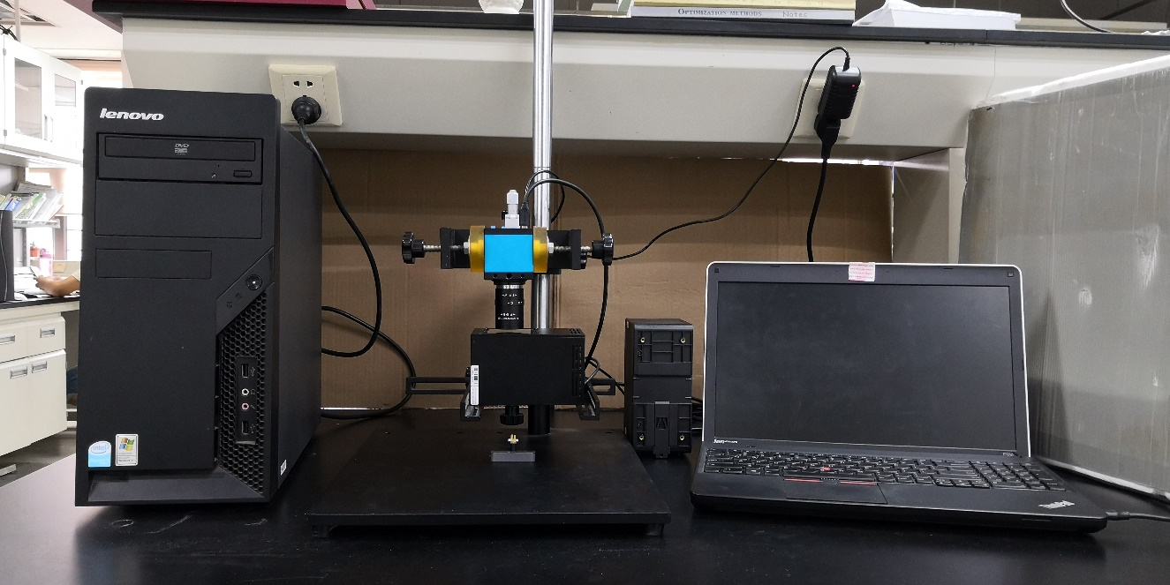

服务器

图像采集平台

PC机

图5‑1 实验平台实物图

### 软件系统搭建

软件系统包括视觉检测软件和远程监控系统。视觉检测软件的核心功能是获取图片并进行检测。为了告知PLC相应的检测结果，需要和PLC进行通信。为了保存检测记录，需要设计相应的数据库。作为一个工业检测软件，还需要有相应的人机交互界面，供现场工作人员进行查看和操作。软件的开发使用模块化的编程实现。根据视觉检测的功能需求，将检测软件分为视觉检测模块、数据库模块、通讯模块。检测软件各模块功能如图5‑2所示。

本文采用Python 语言和QT框架开发软件界面。软件各个模块的具体功能和设计如下。

数据库

视觉检测

上位机软件

通讯

图像采集

缺陷检测

图像显示

数据库配置

数据保存

数据查询

数据库连接

PLC通讯

图5‑2 上位机软件功能

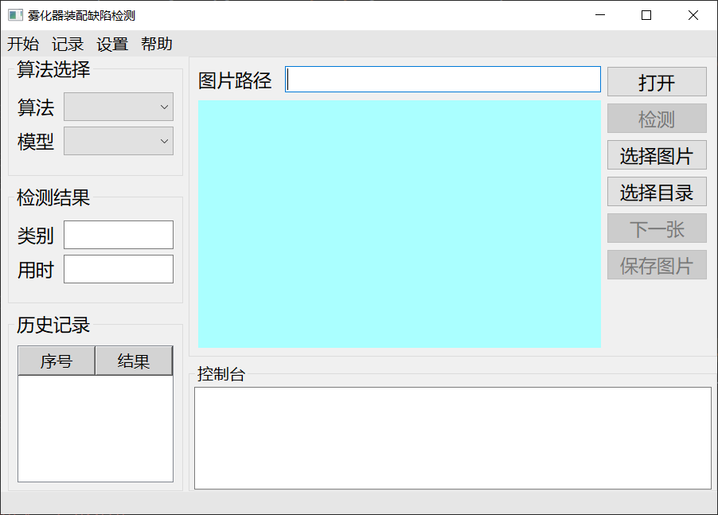

图5‑3 视觉检测界面

上位机软件的视觉检测模块功能主要包括图像采集、检测和显示。为了提高检测速度，同时进行图像的显示和缺陷的检测，使用的多线程技术进行编程。由于本文提出了两种视觉检测算法的方案，软件使用中需要可以对检测算法进行选择。为了使软件的操作更加方便，选择在软件启动的时候进行相关的初始化。视觉检测的软件界面如图5‑3所示。

|  |  |
| --- | --- |
| 图5‑4 数据库配置界面 | 图5‑5 数据显示界面 |

使用数据库保存数据是一种高效的方式。由于系统的数据量不大，本文使用MySQL数据库来存储和管理雾化器装配缺陷检测的记录。MySQL是一种关系型数据库管理系统，使用结构化查询语言SQL进行数据库操作。具有简单、小巧和免费的特点，十分适用于工业远程监控系统的需求。检测软件在每一次检测结束时会生成一条检测记录保存到数据库中。在使用MySQL数据库之前需要进行数据库连接的配置，数据库配置界面如图5‑4所示。为了方便工作人员查看数据库中的数据，需要有相应的检测数据查询功能，检测信息数据显示界面如图5‑5所示。

## 雾化器装配缺陷检测实验与分析

### 图像处理检测算法实验

在工业视觉检测领域中评价检测算法的性能的两个重要指标是检测的准确率和检测时间。其中检测准确率通常分为检出率和误检率。检出率指该类别的样本被正确检测出来的比例，误检率指把非该类别的样本检测为该类别的比率。检测时间分为最少用时、最多用时和平均时间。

实际的工业检测中，缺陷的检测是实时进行的。需要设计完整的缺陷检测算法进行检测。首先要从相机中读取图片，接着定位工件在图像的位置。因为在工件定位的时候要进行轮廓查找，如果工件缺失就不能进行工件定位的后续操作。所以需要先进行工件缺失缺陷的检测。如果工件没有缺失就可以定位到工件的位置。然后就可以设置各个缺陷检测的区域。根据雾化器的装配的流程进行后续的检测，检测的顺序是金属片检测、棉芯检测、金属丝检测。一旦检测到对应的缺陷就可以直接结束检测，如果没有检测到缺陷就判定为正常。具体的检测流程见图5‑6。

否

是

是

否

开始

读取图片

工件检测

工件缺失？

工件定位

设置ROI

结束

金属片检测

棉芯检测

金属片异常？

否

是

棉芯缺失？

是

金属丝异常？

金属丝检测

图5‑6 缺陷检测算法流程

使用本文提出的基于传统图像处理的检测算法对所采集的原始图片数据集进行检测性能测试实验。测试的样本数量见表2‑4，各种缺陷的检出率和误检率见表5‑1。检测时间见表5‑2。

表5‑1 图像处理算法检测结果

|  |  |  |
| --- | --- | --- |
| 类别 | 检出率 | 误检率 |
| 正常 | 98.72% | 0% |
| 工件缺失 | 100% | 0% |
| 棉芯缺失 | 100% | 0% |
| 金属片异常 | 100% | 0.43% |
| 金属丝异常 | 100% | 0.85% |

表5‑2 图像处理算法检测时间

|  |  |  |  |
| --- | --- | --- | --- |
| 类别 | 最少用时(ms) | 最多用时(ms) | 平均用时(ms) |
| 正常 | 25.9 | 56.0 | 27.9 |
| 工件缺失 | 23.5 | 31.4 | 25.7 |
| 棉芯缺失 | 27.4 | 36.3 | 30.6 |
| 金属片异常 | 25.1 | 41.7 | 31.5 |
| 金属丝异常 | 28.3 | 41.5 | 31.1 |

基于传统图像处理的算法有大量的参数需要设置，不同的参数设置会得到不同的结果。由于工业检测中通常对检出率的要求比较严格，本文确定参数的原则是在保证高检出率的条件下，尽可能的降低误检率。所以能检测出所有的缺陷，但与此同时会把部分正常的样本也检测为是有缺陷的。

|  |  |  |
| --- | --- | --- |
|  |  |  |
|  |  |  |
|  |  |  |

图5‑7 缺陷检测结果样例

在检测软件中我门使用英文来标识检测的结果，检测的类别和对应的英文表示见表5‑3。缺陷检测结果的示例见图5‑7。

表5‑3 检测类别的英文表示

|  |  |  |  |  |
| --- | --- | --- | --- | --- |
| 正常 | 工件缺失 | 棉芯缺失 | 金属片异常 | 金属丝异常 |
| normal | nothing | lack_cotton | lack_piece | wire_fail |

### 深度学习检测算法实验

深度学习算法的预测结果通常被划分为四类：真正例（正例被检测为正例）、假正例（反例被检测为正例）、真反正例（反例被检测为反例是真）、假反例（正例被检测为反例），分别用TP、TF、FP、FN表示。用来评价深度学习算法的指标有准确率（Accuracy）、精确率（Precision）、召回率（Recall）、F1系数，分别见公式(5‑1)、(5‑2)、(5‑3)、(5‑4)。

|  |  |  |
| --- | --- | --- |
|  |  | (5‑1) |
|  |  | (5‑2) |
|  |  | (5‑3) |
|  |  | (5‑4) |

使用基于Mobilenets的原始深度学习检测算法对雾化器的图片数据集进行检测，算法的检测结果如表5‑4所示。

表5‑4 原始深度学习算法检测结果

|  |  |  |  |  |
| --- | --- | --- | --- | --- |
| 类别 | 精确率 | 召回率/检出率 | F1 | 误检率 |
| 正常 | 98.61% | 97.93% | 98.27% | 2.35% |
| 工件缺失 | 100% | 100% | 100% | 0% |
| 棉芯缺失 | 100% | 100% | 100% | 0% |
| 金属片异常 | 85.00% | 100% | 91.89% | 1.41% |
| 金属丝异常 | 100% | 83.33% | 90.91% | 0% |

可以看出，对比基于传统的图像处理检测算法，基于Mobilenets的原始深度学习算法检测准确率更差，特别是对于金属片异常和金属丝异常两种缺陷的检测准确率不高。通过对错检样本的观察，主要是由于缺陷太小被检测为了正常。

使用本文提出的Mobilenets和Siamese融合的深度学习检测算法对雾化器的图片数据集进行检测实验，结果如表5‑5所示。

表5‑5 提出的深度学习算法检测结果

|  |  |  |  |  |
| --- | --- | --- | --- | --- |
| 类别 | 精确率 | 召回率/检出率 | F1 | 误检率 |
| 正常 | 98.64% | 100% | 99.31% | 2.35% |
| 工件缺失 | 100% | 100% | 100% | 0% |
| 棉芯缺失 | 100% | 100% | 100% | 0% |
| 金属片异常 | 100% | 100% | 100% | 0% |
| 金属丝异常 | 100% | 83.33% | 90.91% | 0% |

原始的深度学习算法总准确率为97.82%，本文提出的Mobilenets和Siamese融合算法总准确率为99.13%，准确率有所提升。但是仍然有少数的金属丝异常缺陷被检测为正常，通过检测样本发现主要原因是这些误检测为正常的图像样本里，金属丝异常产生的缺陷比较不明显，导致误检为正常。

本文测算了提出的Mobilenets和Siamese融合的深度学习检测算法检测时间，如表5‑6所示。检测时间最为46.8 ms，满足要求。

表5‑6 提出的深度学习算法检测时间

|  |  |  |
| --- | --- | --- |
| 最少用时(ms) | 最多用时(ms) | 平均用时(ms) |
| 43.2 | 46.8 | 44.6 |

## 远程监控系统运行实验

为了验证远程监控系统，本文采用了黑盒测试对系统进行功能测试。由于时间的原因，本文未能在实际的雾化器装配生产线进行实验，采用了模拟的运行的方式进行实验。本文在一台电脑上部署了本文设计的数据库服务器和Web服务器，通过另一台计算机访问服务器进行功能的测试。通过预先在数据库保存数据和手工更新数据库的数据的方式模拟生产线运行状态的改变。远程监控系统功能测试结果见表5‑7。通过系统的功能测试实验，可以验证本文的远程监控系统能完成所有设计的功能，并且系统能稳定的运行。系统运行截图见图图5‑8、图5‑9、图5‑10。

表5‑7 远程监控系统测试结果

|  |  |  |
| --- | --- | --- |
| 功能 | 测试次数 | 成功率 |
| 用户注册 | 10 | 100% |
| 用户登录 | 10 | 100% |
| 生产线监控 | 10 | 100% |
| 检测记录查询 | 10 | 100% |
| 缺陷图片查询 | 10 | 100% |

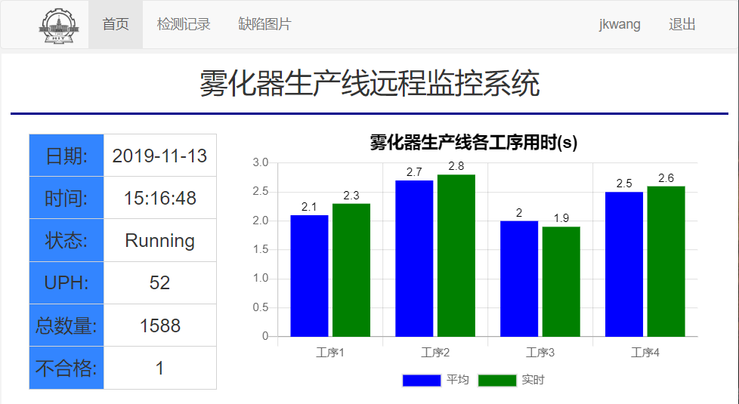

图5‑8 生产线运行监控

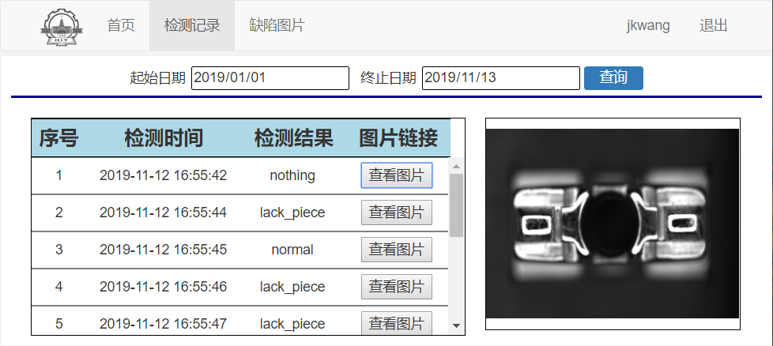

图5‑9 雾化器缺陷检测记录查询

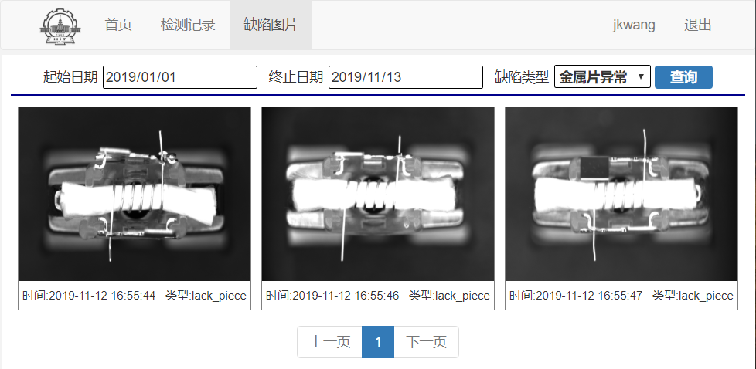

图5‑10 雾化器缺陷图片查询

## 本章小结

本章首先搭建雾化器装配缺陷检测和远程监控的实验平台，使用QT框架设计了上位机视觉检测软件，在服务器上部署了远程监控系统。接着本章对前文所提出的基于图像处理的检测算法、基于Mobilenets的原始深度学习检测算法、提出的融合MobileNets和Siamese的深度学习算法、两级检测进行了雾化器装配缺陷检测的实验，并对结果进行了分析。验证了本文提出的融合MobileNets和Siamese的深度学习算法的检测性能对比原始的基于MobileNets的深度学习算法有所提升。最后，本章对远程监控系统进行模拟运行测试，采用黑盒测试，验证了该系统能稳定的实现设计的所有功能。

# 结 论

雾化器在自动装配的过程中会产生一些缺陷，对雾化器的装配结果进行检测可以及时发现不良品，保证产品的质量。在自动化领域使用机器视觉技术进行产品缺陷的检测是一种高效的方式。本课题对雾化器装配缺陷检测系统进行了研究，设计了系统的整体方案，对视觉检测算法进行了深入的研究和设计，并设计了生产线的远程监控系统。本文的研究取得了如下成果：

（1）根据系统的功能需求，提出了雾化器装配检测系统的整体方案。通过对雾化器装配生产线的分析，设计了系统的整体方案。根据雾化器装配的检测要求，选择了主要硬件的型号，采用了同轴光的照明方式，使用可调支架搭建了雾化器装配缺陷检测的视觉检测平台。

（2）设计了雾化器装配缺陷检测的图像处理算法。将雾化器的缺陷类别分为工件缺失、棉芯缺失、金属片异常和金属丝异常四类。使用阈值图像分割算法分割出检测的目标区域。针对工件缺失缺陷，提出了轮廓筛选算法，通过对轮廓查找的结果进行筛选，判断轮廓是否符合条件，进而判定工件是否缺失。针对棉芯缺失缺陷，使用了像素统计法，通过统计棉芯检测ROI的白色像素点比例来判定棉芯是否存在。针对金属片异常缺陷，提出了二值化模板匹配法，对金属片特有的特征进行模板匹配，以此判定金属片是否产生异常。针对金属丝异常缺陷，提出了基于垂直投影的测距算法，通过与正常的距离进行对比来判定金属丝的位置是否异常。通过实验表明，本文的图像处理检测算法可以100%的检测出缺陷，缺陷的误检率在2%以内，检测时间最长为56 ms，满足视觉检测的要求。

（3）提出了融合了Siamese和MobileNets的深度学习检测算法。本文训练了几种典型的网络，并比较了它们的检测性能，因为MobileNets网络的准确率最高、检测时间最短，所以选择其作为算法的基础网络。根据缺陷检测的特点，提出了融合Siamese网络和MobileNets网络的新型结构，并进行训练，验证了融合的网络结构比单一的网络结构有更好的性能。

（4）设计了生产线的远程监控系统。根据雾化器装配生产线远程监控的功能需求，设计了基于Web的远程监控系统的整体架构。对系统的服务器端、数据库和客户端进行了详细的设计。Web服务器使用了Ngnix。使用Python + Django技术栈设计应用服务器，搭建了MySQL数据库用于保存数据，并设计了数据库应用程序。实现了生产线运行和检测监控、检测记录查询、检测缺陷记录查询和数据库通讯功能。

虽然经过研究，本课题取得了以上的成果，但是由于时间有限，本文的雾化器装配检测系统还存在一些不足，具体如下：

（1）本文提出的MobileNets和Siamese的融合网络的深度学习检测算法对于小缺陷的检测能力不强，有待进一步改进。

（2）本文设计的远程监控系统只完成了基本功能，客户端界面和功能还有待进一步改善，系统的并发处理能力有待加强。

自动化装配和智能生产是未来工业制造的大趋势，其中的视觉检测和远程监控系统都是实现智能制造的关键技术。由于工业环境的不同，并没有通用的解决方案，值得进行更多、更深入的研究。

# 参考文献

1. 章炜. 机器视觉技术发展及其工业应用[J]. 红外，2006(02)：11-17.
2. Chen T，Wang Y，Xiao C，et al. A Machine Vision Apparatus and Method for Can-End Inspection[J]. IEEE Transactions on Instrumentation and Measurement，2016，65(9)：2055-2066.
3. Guo F L，Guan S A. Research of the Machine Vision Based PCB Defect Inspection System[C]// Proc. IEEE International Conference on Intelligence Science and Information Engineering，2011：472-475.
4. Sreenivasan K K，Srinath M，Khotanzad A. Automated Vision System for Inspection of IC Pads and Bonds[J]. IEEE Transactions on Components, Hybrids, and Manufacturing Technology，1993，16：333-338.
5. Huang S H，Pan Y C. Automated Visual Inspection in the Semiconductor Industry: A survey[J]. Computers in Industry，2015，66：1-10.
6. Leta F R，Feliciano F F，Martins F P R. Computer Vision System for Printed Circuit Board Inspection[C]// Proc. ABCM Symp Ser Mechatronics，2008，3：623-632.
7. Ekwongmunkong W, Mittrapiyanuruk P, Kaewtrakulpong P. Automated Machine Vision System for Inspecting Cutting Quality of Cubic Zirconia[J]. IEEE Transactions on Instrumentation and Measurement，2016，65(9)：2078-2087.
8. Duan F，Wang Y N，Liu H J，et al. A Machine Vision Inspector for Beer Bottle[J]. Engineering Applications of Artificial Intelligence，2007，20(7)： 1013-1021.
9. He F Q，Wang W，Chen Z C. Automatic Visual Inspection for Leather Manufacture[C]// Proc. Key Engineering Materials，2006：469-472.
10. 冯秋歌，吴禄慎，王晓辉. 基于视觉的印刷字符缺陷自动检测方法[J]. 南昌大学学报(工科版)，2018，40(04)：385-389.
11. 鲁镇恶，谢勇. 印刷品外观缺陷机器视觉的检测与识别[J]. 包装工程， 2002(S1)：10-11.
12. Jia J C. A Machine Vision Application for Industrial Assembly Inspection[C]// Proc. International Conference on Machine Vision, Dubai United Arab Emirates，2009：172-176.
13. Wang J，Yang X Y. Auto-detect of Machine Vision and Its Application in Assembling Inspection[C]// Proc. World Congress on Intelligent Control and Automation, Taipei Taiwan，2011：18-22.
14. Ardhy F，Hariadi F I. Development of SBC Based Machine-Vision System for PCB Board Assembly Automatic Optical Inspection[C]// Proc. International Symposium on Electronics and Smart Devices，2016：386-393.
15. Oliveira B C F D，Pacheco A L S，Flesch R C C，et al. Detection of Defects in the Manufacturing of Electric Motor Stators Using Vision Systems: Electrical Connectors[C]// IEEE International Conference on Industry Applications. IEEE，2016：12-17.
16. 杜婷婷. 采用结构光视觉检测技术进行断路器装配完整性的检测[J]. 制造业自动化，2011，33(5)：9-12.
17. 李向东，段峰，全燕鸣. 基于机器视觉的气门油封装配质量在线检测[J]. 应用技术，2013，34(3)：18-22.
18. 张成龙. 基于机器视觉的变速箱零件装配防错检测技术研究[D]. 合肥: 合肥工业大学，2018：47-60.
19. 吴桐，陈平. 基于X射线的复杂结构件内部零件装配正确性检测[J]. 激光与光电子学进展，2018，55(04)：174-182.
20. Lecun Y, Bengio Y, Hinton G. Deep learning[J]. Nature，2015，(521)：436-444.
21. Yan L C，Bottou L，Bengio Y, et al. Gradient-based Learning Applied to Document Recognition[J]. Proc. IEEE，1998，86(11)：2278-2324.
22. Krizhevsky A，Sutskever I，Hinton G E. ImageNet Classification with Deep Convolutional Neural Networks[C]// Proc. Conference on Neural Information Processing Systems，2012：1097-1105.
23. Simonyan K，Zisserman A. Very Deep Convolutional Networks for Large-Scale Image Recognition[C]// Proc. International Conference on Learning Representations，2015：1-12.
24. Szegedy C，Liu W，Jia Y Q，et al. Going Deeper with Convolutions[C]// Proc. IEEE Conference on Computer Vision and Pattern Recognition，2015：1-9.
25. He K，Zhang X，Ren S，et al. Deep Residual Learning for Image Recognition[C]// Proc. IEEE Conference on Computer Vision and Pattern Recognition，2016: 770-778.
26. Iandola F N, Han S, Moskewicz M W, et al. SqueezeNet: AlexNet-Level Accuracy with 50x Fewer Parameters and <0.5MB Model Size. arXiv： 1602.07360.
27. Howard A G, Zhu M, Chen B, et al. MobileNets: Efficient Convolutional Neural Networks for Mobile Vision Applications. arXiv：1704.04861.
28. Y. Taigman, M. Yang, M. Ranzato, L. Wolf. Deepface: Closing the Gap to Human-level Pperformance in Face Verification[C]// Proc. IEEE Conference on Computer Vision and Pattern Recognition，2014：1701-1708.
29. F. Schroff, D. Kalenichenko, J. Philbin. FaceNet: A Unified Embedding for Face Recognition and Clustering[C]// Proc. IEEE Conference on Computer Vision and Pattern Recognition，2015：815-823.
30. Chopra S，Hadsell R，LeCun Y. Learning a Similarity Metric Discriminatively with Application to Face Verification[C]// Proc. IEEE Conference on Computer Vision and Pattern Recognition，2005：539-546.
31. Ross Girshick. Fast R-CNN[C]// Proc. IEEE International Conference on Computer Vision，2015：1440-1448.
32. Ren S，He K，Girshick R，et al. Faster R-CNN: Towards Real-time Object Detection with Region Proposal Networks[C]// Proc. Conference on Neural Information Processing Systems，2015：91-99.
33. Liu W，Anguelov D，Erhan C S D，et al. SSD: Single Shot Multibox Detector[C]// Proc. European Conference on Computer Vision，2016：21-37.
34. Redmon J，Divvala S，Girshick R，et al. You Only Look Once：Unified Real-time Object Detection[C]// Proc. IEEE International Conference on Computer Vision，2016：779-788.
35. 罗菁，董婷婷，宋丹，等. 表面缺陷检测综述[J]. 计算机科学与探索， 2014，8(09)：1041-1048.
36. 汤勃, 孔建益, 伍世虔. 机器视觉表面缺陷检测综述[J]. 中国图象图形学报，2017，22(12)：1640-1663.
37. 田原嫄，潘敏凯，刘思阳. 电容器铝壳表面缺陷检测的CCD图像处理[J]. 组合机床与自动化加工技术，2013，(05)：73-75.
38. Huang X，Luo X. A Real-time Algorithm for Aluminum Surface Defect Extraction on Non-uniform Image From CCD Camera[C]// Proc. International Conference on Machine Learning and Computing，2014：556-561.
39. Huang H，Hu C，Wang T，et al. Surface Defects Detection for Mobilephone Panel Workpieces Based on Machine Vision and Machine Learning[C]// Proc. IEEE International Conference on Information and Automation，2017：370-375.
40. 李梦园. 深度学习算法在表面缺陷识别中的应用研究[D]. 浙江：浙江工业大学，2015：48-60.
41. Park J K，Kwon B K，Park J H，et al. Machine Learning-Based Imaging System for Surface Defect Inspection[J]. International Journal of Precision Engineering and Manufacturing-Green Technology，2016，3(3)：303-310.
42. Faghih-Roohi S，Hajizadeh S，Alfredo N，et al. Deep Convolutional Neural Networks for Detection of Rail Surface Defects[C]// International Joint Conference on Neural Networks. IEEE，2016：20-26.
43. 王宪保, 李洁, 等. 基于深度学习的太阳能电池片表面缺陷检测方法[J]. 模式识别与人工智能，2014，(06)：517-523.
44. 张军阳，王慧丽，郭阳，等. 深度学习相关研究综述[J]. 计算机应用研究, 2018，35(07)：1921-1928.
45. 王义乐，宋书中，朱锦洪，等. 基于网络的远程监控研究[J]. 电源技术， 2013，37(12)：2265-2268.
46. 马晓光，徐力，卢虓宇，等. 基于Web的智能工厂机床远程监控技术研究[J]. 机械制造，2016，54(9)：65-68.
47. 李云云. 浅析B/S和C/S体系结构[J]. 科学之友，2011(2)：6-8.
48. Yan R，Lu L. Research of Remote Real Time Monitor System for Electromechanical Equipments Based on Internet[C]// IEEE International Conference on Automation & Logistics. IEEE，2007：1999-2003.
49. Chan W L，So A T P，Lai L L. Internet Based Transmission Substation Monitoring[J]. IEEE Transactions on Power Systems，1999，14(1)：293-298.
50. Fang S. An Integrated System for Regional Environmental Monitoring and Management Based on Internet of Things[J]. IEEE Transactions on Industrial Informatics，2014，10(2)：1596-1605.
51. Liu X. Application of Configuration Software in Remote Monitoring System[C]// International Conference on Virtual Reality and Intelligent Systems，2018：263-266.
52. Srivastava Ni，Hinton G，Krizhevsky A，et al. Dropout: A Simple Way to Prevent Neural Networks from Overfitting[J]. Machine Learning Research，2014，(15)：1929-1958.

# 攻读硕士学位期间发表的论文及其它成果

**（一）发表的学术论文**

[1] **Jiankun Wang**，Hong Hu，Long Chen，Caiying He. Assembly Defect Detection of Atomizers Based on Machine Vision[C]// Proc. 2019 4th ACM International Conference on Automation, Control and Robotics Engineering (CACRE)，Shenzhen，China，2019：1-6.

# 哈尔滨工业大学学位论文原创性声明和使用权限

学位论文原创性声明

本人郑重声明：此处所提交的学位论文《雾化器装配缺陷检测与远程监控系统研究》，是本人在导师指导下，在哈尔滨工业大学攻读学位期间独立进行研究工作所取得的成果，且学位论文中除已标注引用文献的部分外不包含他人完成或已发表的研究成果。对本学位论文的研究工作做出重要贡献的个人和集体，均已在文中以明确方式注明。

作者签名： 日期： 年 月 日

学位论文使用权限

学位论文是研究生在哈尔滨工业大学攻读学位期间完成的成果，知识产权归属哈尔滨工业大学。学位论文的使用权限如下：

（1）学校可以采用影印、缩印或其他复制手段保存研究生上交的学位论文，并向国家图书馆报送学位论文；（2）学校可以将学位论文部分或全部内容编入有关数据库进行检索和提供相应阅览服务；（3）研究生毕业后发表与此学位论文研究成果相关的学术论文和其他成果时，应征得导师同意，且第一署名单位为哈尔滨工业大学。

保密论文在保密期内遵守有关保密规定，解密后适用于此使用权限规定。

本人知悉学位论文的使用权限，并将遵守有关规定。

作者签名： 日期： 年 月 日

导师签名： 日期： 年 月 日

# 致 谢

时光荏苒，两年半的研究生涯即将结束。一路走来，得到了许多人的帮助，在此我想对他们表示感谢。

衷心感谢我的导师胡泓教授对我的指导和关心。胡老师从本课题的选题到论文的撰写，都给了我很大的帮助。他渊博的学识，严谨的工作态度以及平易近人的性格都是我学习的榜样。胡老师尊重我们各自的兴趣，以开放包容的心态给予了我很大的施展空间。此外，胡老师组织的定期组会也让我受益良多，学到了许多做研究的方法。

感谢实验室的师兄薄纯强、陈克凡、郭毅强、柴培林。在确定毕业课题时候，他们给了我许多中肯的建议，课题中遇到困难时他们也给了我很多指导和帮助。感谢实验室同级的小伙伴雷国斌、查广丰、王铁、杨小庆、刘若愚、何安迪。我们经常一起讨论各自的课题，在讨论中我时常能有所收获，这给我的课题带来了莫大的帮助。感谢实验室的师弟彭国祥、邵俊豪在日常学习和生活中的无私帮助。和实验室小伙伴的聊天和运动，为我枯燥的生活增添了许多欢乐，再次感谢他们。

感谢我的舍友王森、陈浩、李康、吴佳豪。两年多的相处，我们在和谐、有趣的氛围中度过，一起畅谈生活与理想。

感谢哈尔滨工业大学（深圳）为我提供了良好的科研环境，在这里我学到了专业的知识。感谢深圳这座城市，在这里我体验到的科技的魅力，能在这样一座充满活力和创新的城市求学，也是一大幸事。感谢深圳科瑞技术有限公司为本课题提供的各种帮助。

感谢我的家人，父母总是无条件的支持我做自己想做的事，他们给了我很大的力量。感谢我的两个还在上幼儿园的双胞胎侄女，她们的童真、可爱给我带来了许多欢乐。

前路漫漫，我将铭记“规格严格，功夫到家”的校训，努力奋斗、脚踏实地、砥砺前行。